М. М. Назаров
СПЕЦИАЛЬНЫЕ
КРОССОВЫЕ
АВТОМОБИЛИ «БАГГИ»
МОСКВА
ОРДЕНА «ЗНАК ПОЧЕТА» ИЗДАТЕЛЬСТВО ДОСААФ СССР
1 980
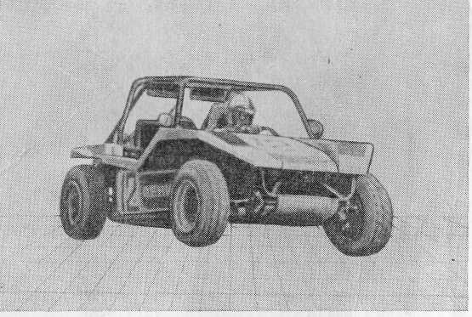
Автомобиль, созданный в ЦКТБ Ленинграда
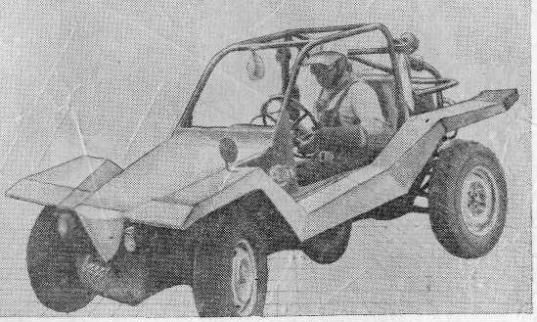
Автомобиль производства автомобильно-ремонтного завода
г. Цесиса

Автор приносит благодарность Ф. Д. Лисице, А. А Танвелю и С. М. Чубуковои, оказавшим помощь в подготовке рукописи.

КАК ПОЯВИЛИСЬ АВТОМОБИЛИ «БАГГИ». СОРЕВНОВАНИЯ НА НИХ
Большой англо-русский словарь определяет слово «buggy» (багги) следующим образом: 1) легкая двухместная коляска (иногда с откидным верхом), кабриолет; 2) легкая детская коляска; 3) тележка, вагонетка.
Согласно определению англо-русского автотракторного словаря слово «багги» означает: 1) автомобиль с кузовом типа «кабриолет»; 2) вездеход. К нам слово «багги» пришло еще в начале XX века. Русские газеты того времени предлагали читателям приобрести «багги». В рекламном описании говорилось, что «багги» - это тележка, приводимая в движение двигателем. Но этот термин не привился и исчез, появившись вновь лишь спустя десятилетия.
В 50-е годы на тихоокеанском побережье США, представляющем собой почти сплошную полосу песчаных пляжей, появились автомобили не совсем обычного вида: без крыльев, без облицовки, а иногда и без кузова. Они лихо носились по дюнам, доставляя развлечение своим владельцам и многочисленным туристам. Как правило, это были старые, уже не годные к обычной эксплуатации потрепанные «фордики», «доджи» или «Шевроле» без каких-либо серьезных переделок. Автомобили получили название «бич-багги» (пляжная тележка) и «дюн-багги» (песчаная тележка).
Первый автомобиль специально для отдыха и туризма появился несколько позже, в 1964 году. Его построил предприимчивый житель Калифорнии Брюс Мейер, положив начало созданию автомобилей особого типа - туристских «багги». Это была легкая, компактная двухместная открытая машина, базирующаяся на агрегатах «Фольксвагена» модели «Жук». Благодаря малой общей массе, большая часть которой приходилась на задние колеса, автомобиль имел хорошую динамику и проходимость. Постройка его обходилась сравнительно не дорого, так как «Фольксваген» импортировался в то время в США в больших количествах и стоил дешевле любого американского автомобиля. К тому же машина, изготовленная Брюсом Мейером, была конструктивно проста, и почти каждый автолюбитель мог сделать такую же в своем гараже.
Не удивительно, что вскоре в Калифорнии, Флориде, Неваде, Мичигане и других штатах появилось большое количество автомобилей «багги», и их владельцы стали организовывать соревнования, кто ради развлечения, а кто и ради наживы, используя их растущую популярность. Сначала устраивались гонки по дюнам, затем и ипподромные (трековые). Ипподромные гонки - более зрелищный вид соревнований, но кольцевая трасса ипподрома с малым количеством поворотов, отсутствием подъемов и спусков, водных и других преград не раскрывала полностью всех особенностей столь маневренного, динамичного, обладающего высокой проходимостью автомобиля. Это побудило устроителей соревнований искать новые трассы - кроссовые по характеру и кольцевые по форме. Когда в США начали проводиться грандиозные автошоу-кроссы по пересеченной местности, то в них наряду со специально подготовленными легковыми автомобилями и джипами прочно утвердились и «багги».
В Европе «багги» стали появляться в 1968-1969 годах. Первые из них, по существу, ничем не отличались от автомобиля Брюса Мейера, базировались на агрегатах того же «Фольксвагена» - в то время весьма популярного во всем мире. Так что в европейских странах были большие запасы «полуфабрикатов» для постройки «багги». Отдельные агрегаты можно было приобрести на автомобильных кладбищах по очень низкой цене.
Основу «багги» составляло несущее днище, имеющее укороченную на 400 мм по сравнению со стандартной базу. На шасси монтировался легкий открытый кузов из стеклопластика.
Когда «багги» завоевали достаточную популярность, многие фирмы Европы стали производить для них «ките» - комплекты дополнительных деталей для монтажа на шасси. А в конце 60-х и начале 70-х годов во Франции, ФРГ, Австрии, Бельгии, несколько позже - в Англии, Голландии, Бразилии, Чехословакии и других странах было развернуто производство и самих «багги». В настоящее время машины в сборе либо комплекты «ките» производят около четырех десятков фирм.
Основная продукция этих фирм - машины для отдыха и туризма, имеющие необходимое оборудование для эксплуатации на дорогах общего пользования. Подавляющее большинство из них по-прежнему базируется на агрегатах «Фольксвагена» (табл. 1). Во Франции рядом фирм за основу взяты агрегаты автомобиля «Рено-8» - одного из самых массовых в стране. Некоторые фирмы, например, «Бейле», строят «багги» марки «Буффало» на основе агрегатов автомобиля «Рено-8, -8С, -8Г, -10». Все перечисленные выше модели имеют заднемоторную компоновку.
Французская фирма КАМ для своей модели «Панч-багги» использует двигатель «Рено-8», а все остальные агрегаты - «Фольксвагена». Итальянская фирма «Ауто-зодиако» в модели «Кирби» в качестве основных применяет агрегаты чехословацкой «Шкоды». Демонстрировавшиеся на автомобильных салонах «багги» итальянских мастеров кузовостроения дизайнеров Загато («Зан-зарра») и Бертоне («Шейк») базировались на агрегатах автомобилей «Фиат-500» и «Симка».
В качестве силовых агрегатов туристских «багги» используются стандартные двигатели без какой-либо форсировки. Литровая мощность двигателя «Фольксваген» модели «Жук» составляет 30-34 л. с./л*. «Рено» - 39- 52 л. с./л. (Литровая мощность двигателя ВАЗ-21011 - 53,3 л. с./л; «Москвич-412» - 51 л. с./л.)
В табл. 2 приведены основные характеристики некоторых двигателей, используемых на туристских «багги». (Для сравнения даны характеристики ЗАЗ-966 и ЗАЗ-968.)
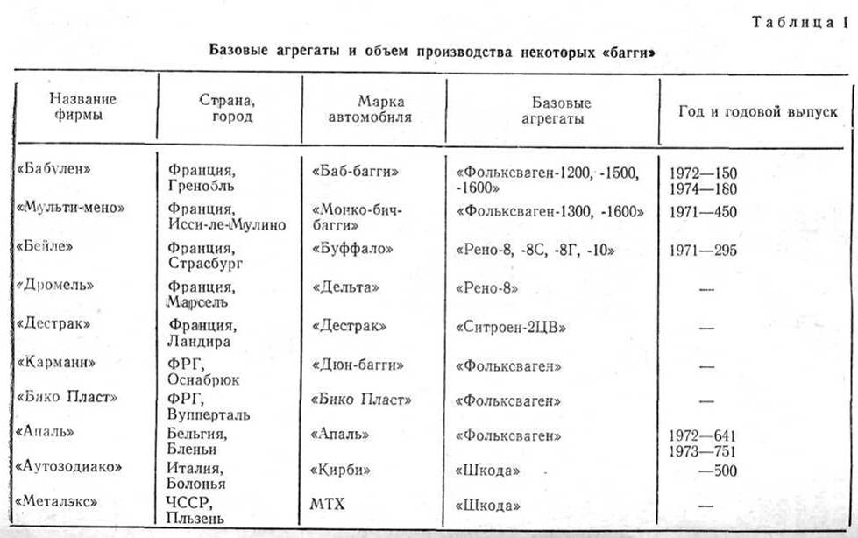

Таблица 2
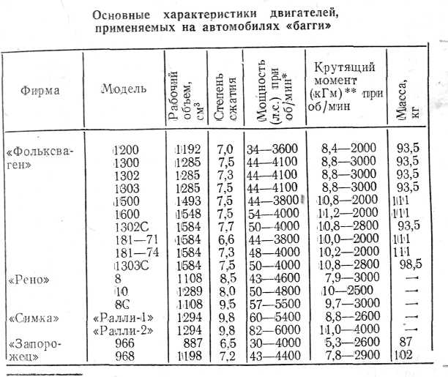

* 1 об/с = π/30 рад/с.
** 1 кГм = 9,81 Н.
Как следует из табл. 1, рабочий объем двигателей колеблется от 1100 до 1600 см3, а мощность большинства из них - 34 - 55 л. с. На первый -взгляд, такая мощность может показаться недостаточной для автомобиля, претендующего на «спортивность». Но в действительности динамические качества туристских «багги» не так уж плохи, так как масса их, как правило, не превышает 550-.580 кг. В результате удельная мощность этих «багги», т. е. мощность, приходящаяся на 1000 кг массы, составляет 75,9 л. с/1000 кг. (У автомобиля ВАЗ-21011 - 67,2 л. с/1000 кг, ВАЗ-2103 - 70 л. с/1000 кг, «Москвич-2140» - 65,2 л. с/1000 кг.)
Испытания двухместной модели «Монко-бич-багги» на шасси автомобиля «Фольксваген», укороченном на | 400 мм, и с двигателем «Фольксваген» (1500 см3) при общей массе машины с водителем и полным топливным баком 580 кг (36% массы на переднюю, 64% - на заднюю ось) выявили следующие показатели: максимальная скорость - 131 км/ч; время разгона с места до скорости 40 км/ч - 2,2 с; 60 км/ч - 4,6 с; 80 км/ч - 7,8 с; 100 км/ч - 10,4 с; время прохождения 400 м со стартом - 17,6 с; 1000 м - 35,8 с; расход топлива на 100 км в городе - 14,5 л; на автостраде - 13,4 л; на пересеченной местности - более 15 л (табл. 3).
Таблица 3
Динамические показатели автомобиля «Монко-бич-багги», гоночных и легковых автомобилей

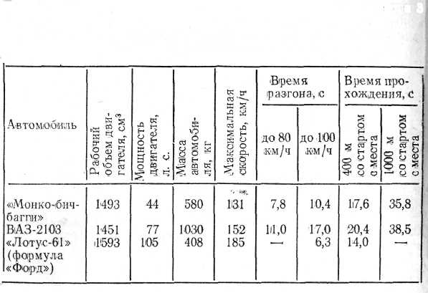
Конструктивно почти все туристские «багги» имеют между собой много общего. Как правило, это открытые двухместные (реже четырехместные) автомобили с довольно простым кузовом из стеклопластика. Почти все со следующими габаритами: длина 3000-3500 мм, высота 1400-1450 мм, ширина 1500-1700 мм (с защитной дугой). Несущим элементом является днище, трубчатая рама применяется довольно редко (фирмы «Бейле», «Дромель»).
Двигатель размещен таким же образом, как и на автомобиле, агрегаты которого используются в качестве базовых. Такое размещение не вызывает необходимости в существенных переделках узлов и деталей, что упрощает конструкцию автомобиля и решает вопрос с запасными частями, На «багги», базирующихся нa агрегатах автомобилей «Фольксваген» и «Рено», двигатель, следовательно, размещен за задней осью, вне базы, что позволяет получить выгодную с точки зрения проходимости загрузку ведущих колес - более 60% массы машины. В целях повышения проходимости на туристских «багги» применяются широкопрофильные шины с развитыми грунтозацепами, а ширина колесных дисков (ободов) делается большей, чем на серийных легковых автомобилях: 153 мм (6 дюймов) для передних и 203 мм (8 дюймов) для задних колес. Посадочный диаметр составляет 14-15 дюймов (Обозначения шин даются в настоящее время в дюймах U дюйм = 25,4 мм), в миллиметрах и в смешанной системе.)
Довольно широко используются литые (из алюминиевых сплавов) колесные диски.
Стеклопластиковый кузов несущих функций не выполняет, поэтому его масса не превышает 40-50 кг. Дверей и боковых окон он не имеет.
Туристские «багги» оснащены оборудованием, необходимым для движения по дорогам: фарами, указателями поворотов, зеркалами заднего вида, стеклоочистителями, крыльями, бамперами. Панель приборов чаще всего снабжена минимальным количеством приборов. Как правило, есть только спидометр и указатель давления масла. Рулевое колесо делается по типу автомобилей гоночных формул и имеет диаметр 280-320 мм.
Сиденья, используемые на туристских «багги» - анатомические, аналогичные применяемым на автомобилях для ралли.
О хорошей проходимости, а также высокой надежности «багги» для отдыха и туризма говорят результаты пробега, совершенного в 1971 году тремя парижскими студентами на машинах «Монко-бич-багги» и ЛМ (фирма «Совро», Франция). Было пройдено без поломок 7000 км по дорогам и бездорожью Европы и Африки, в том числе несколько сотен километров по пескам Сахары.
Широкое распространение туристских «багги» обусловило в Европе их участие в ралли по пересеченной местности. В таких ралли наряду со спортсменами, выступающими на легковых автомобилях и джипах, стартуют и баггисты. Так, во Франции с 1969 года стал традиционным «Ралли-Инферналь», старт и финиш которого ежегодно дается в феврале в г. Крепи-ан-Валуа. В 1971 году все его участники в зависимости от типа машин и независимо от рабочего объема двигателя были разбиты на три класса: 1-й - серийные легковые автомобили, отвечающие техническим требованиям к автомобилям группы 1; 2-й - джипы; 3-й - «багги». В классе «багги» стартовало 17 экипажей. Общая дистанция ралли, включая спецучастки, составляла 180 км (120 км - первый, 60 км - второй круг). Трасса проходила по заснеженной или покрытой грязью пересеченной местности, однако средние скорости достигали 40-50 км/ч. Лучшие два результата показали спортсмены, выступавшие на «багги»:
- Рефувейль - Орвиту («Монко-дюн-багги»);
- Селерье - Дюруа («Монко-дюн-багги»);
- Фламен - Франсуа («Фольксваген-181»).
В 1974 году был введен абсолютный зачет для всех трех классов. Дистанция ралли были увеличена до 362 км (161 км в первый, 201 км во второй день) и имела шесть спецучастков. Победу в абсолютном зачете одержал экипаж Бриавуана - Ляверна, выступавший на «багги». Их машина имела двигатель почти в три раза менее мощный, чем двигатель полноприводного автомобиля «Рейндж-Ровер» экипажа Пата - Смита, занявшего третье место.
Результаты соревнования:
- Бриавуан-Ляверн («Баб-багги», 1 192 см3, 54 л. с);
- Монляр - Лессаж («Ситроен-ДС21», 2100 см3, 120 л. с):
3. Пат - Смит («Рейндж-Ровер», 4X4, 3532 см3, 142 л. с).
В 1975 году «Ралли-Инферналь» был включен в розыгрыш вновь утвержденного Кубка Франции по кроссу. На этот раз все участники были разбиты на два класса:
1-й - серийные легковые автомобили; 2-й - «багги» и джипы. Трасса представляла собой замкнутое кольцо длиной 140 км, проложенное по бездорожью. 75 из 140 км составляли спецучастки. Длина дистанции для джипов и «багги», которые шли в общем зачете, составляла 650 км, т. е. четыре круга. И вновь лучшие результаты были показаны на «багги».
На кроссах «багги» появились в Европе, как уже говорилось, с 1968 года. Они оказались значительно более пригодными для них, чем серийные легковые автомобили. Неплохая вследствие малой массы удельная мощность, лучшая по сравнению с легковыми автомобилями проходимость, обусловленная большей загрузкой ведущих колес, высокая маневренность, простой и прочный стеклопластиковый кузов, не столь подверженный механическим повреждениям, - все это давало «багги» на соревнованиях преимущества. Но, по сути, туристские «багги» являлись всего лишь переделанными легковыми автомобилями. Поэтому они не могли вполне отвечать условиям кросса: несущее днище не обеспечивало требуемой жесткости, детали подвески - прочности... И в результате они были вытеснены с кроссовых трасс «багги», построенными специально для этих соревнований.
Специальные кроссовые автомобили одноместные. Они имеют жесткую пространственную раму, как правило трубчатую, мощный (иногда высокофорсированный) двигатель и другие атрибуты гоночного автомобиля: реечный рулевой механизм, амортизаторы по типу фирмы «Кони» с регулируемым сопротивлением, двухкомпонентные колесные диски из легких сплавов и т. д. Многие автомобили - полноприводные (4х4). Двигатель чаще всего размещен не за задней осью, что в ряде случаев за счет создаваемого момента относительно вертикальной оси отрицательно влияет на управляемость, а перед ней, что также принято на современных гоночных и спортивных автомобилях.
Специальные кроссовые «багги» в Европе изготавливаются либо в специальных мастерских, таких, например, как мастерская Ива Пашиоди, либо выпускаются мелкими сериями фирмами, производящими туристские «багги» («Бабулен» - модель «Баб-кросс», «КАМ - модель «Панч-кросс»)
Рассмотрим автомобили этого типа на примере «багги» Ива Пашиоди и «Баб-кросс».
Оба «багги» имеют пространственную трубчатую раму. Двигатель размещен в пределах базы, перед задней осью. «Баб-кросс» комплектуется двигателем спортивного автомобиля «симка-ралли-2» (13,00 см3; 82 л. с. при об/мин; 63,4 л. с/л). (Напомним, что литровая мощность двигателей туристских «багги» - 30-50 л. с). Двигатель с водяным охлаждением, радиатор располагается над двигателем и оборудован электрическим вентилятором. Трансмиссия от автомобиля «Симка-ралли-2», привод на задние колеса.
«Багги» Ива Пашиоди оснащается установленным коробкой передач вперед 6-цилиндровым двигателем «Порше» (2700 см3; 175 л. с; 64,8 л. c/л). Двигатель с воздушным охлаждением, система смазки с «сухим» картером. «Багги» имеет колесную формулу 4X4. Коробка передач от автомобиля БМВ-2800 с раздаточной коробкой от «Рейндж-Ровера». Подвеска на обоих «багги» независимая, на машине Ива Пашиоди - усиленная от «Фольксвагена», на «Баб-кроссе» - передняя от «Фольксвагена», задняя от автомобиля «Симка-ралли-2».
Машины такого типа выступают, кроме кроссов, и в ралли по пересеченной местности, весьма успешно конкурируя с джипами. Так, в ралли «Критериум де Симэ» 1974 года (трасса длиной 242 км, 11 спецучастков) первым был Ива Пашиоди на «багги» собственной конструкции с двигателем «Фольксваген» (1700 см3), вторым Р. Моффа на машине, базирующейся на агрегатах «Виллис» (4X4) с кузовом «Боб-багги» и двигателем «Форд» (2600 см3).
До этого речь шла о «багги» и соревнованиях на них в странах Западной Европы. В США соревнования на «багги», а также конструкция самих машин имеют свою специфику.
В этой стране огромной популярностью пользуются суперкроссы (кроссы-марафоны) «Миндт-400» и «Байя-1000», отличающиеся исключительной сложностью и масштабами (дистанция первого 640 км, второго 1600 км). На их трассах пытались выступать туристские «багги», но очень скоро, как и в Европе, их заменили авотомобили, специально построенные для кроссов.
Специальные кроссовые «багги» США - одноместные машины с мощной пространственной трубчатой рамой. В раму входят две основные поперечные дуги без опасности - одна перед гонщиком, другая за ним. Об связаны в верхней части продольными трубами и усиленны трубчатыми подкосами. Эта своеобразная клетка и труб надежно защищает гонщика и узлы машины при частых в таких кроссах опрокидываниях. Боковины и передняя часть клетки иногда затянуты проволочной сеткой.
Кузова, как такового, нет. Крылья над колесами отсутствуют, а пространство, ограниченное трубами рамы и подкосами, просто обшито металлическими (алюминиевыми) листами. Спереди и сзади «багги» имеют отбойники для защиты узлов при столкновении и прыжках. В передней части машины нередко установлен поддон из толстого металлического листа для защиты деталей при наездах на препятствия.
Двигатель на большинстве специальных кроссовых «багги» размещен перед задними ведущими колесами, трансмиссия - в блоке с ними. Используются двигатели не менее 150 л. с. как воздушного охлаждения («Порше», «Шевроле-Корвэйр»), так и водяного («Крайслер - Хеми», «Вольво», «Шевроле»).
Масса машин - 600-650 кг.
Подвеска - независимая. Спереди либо торсионная типа подвески автомобиля «Фольксваген», либо пружинная на поперечных рычагах; сзади - пружинная или торсионная на продольных рычагах. Колеса имеют посадочный диаметр 15-16 дюймов и специальные шины с развитыми грунтозацепами. Ширина обода передних колес - 5-6, задних 8-9 дюймов.
Поскольку длинная дистанция кроссов делает неизбежным движение и в темноте, «багги» оснащены шестью и более галогенными фарами. Они нужны также при движении по высушенным зноем прериям и пустыням, где пылевая завеса настолько ухудшает видимость, что приходится идти с зажженными фарами и днем. По этой же причине «багги» имеют мощные пневматические сигналы.
На случай пожара машины оборудованы эффективными системами пожаротушения.
Все вышесказанное относится, например, к автомобилю «Фанко-Сэндмастер» - типичному представителю специальных кроссовых «багги» США. Используемое в нем шасси «Фанко» считается одним из лучших в США. Производит его небольшая мастерская Д. Джорджа, а фирма Д. Арнотта устанавливает на нем специально подготовленный двигатель «Фольксваген-Порше-914» (2200 см3; 150 л. с).
Большой интерес представляет собой класс автомобилей индивидуальной подготовки, который можно разделить на две группы: к первой относятся автомобили, созданные на базе серийных седанов, пикапов, легких грузовиков и джипов; автомобили второй, по существу, являются «багги», так как строятся специально для кроссов и имеют все атрибуты кроссового автомобиля - пространственную трубчатую раму, независимую подвеску всех колес и т. д. Но эти машины, в отличие от специальных кроссовых «багги», имеют привод на все колеса и делаются, как правило, двухместными.
Примером автомобиля первой группы является автомобиль «Дезерт-Шевви», построенный в 1974 году известным рекордсменом И. Томпсоном. Он использовал пикап «Шевроле», в кузов которого установил форсированный до 600 л. с. двигатель «Шевроле» (7000 см3) с приводом на передние колеса.
В качестве примера автомобиля второй группы можно привести двухместный автомобиль «Байя-Бут». Он имеет пространственную трубчатую раму и независимую подвеску всех колес. Двигатель «Шевроле-Камаро» (8 цилиндров; 5740 см3; 320 л. с.) установлен перед задними колесами. Впереди двигателя сблокирована с ним автоматическая гидромеханическая трансмиссия с раздаточной коробкой. Все колеса ведущие. Дорожный просвет - 355 мм. Распределение массы по осям: передняя - 40%, задняя - 60%. Все колеса с дисковыми тормозами. Рулевой механизм снабжен гидроусилителем. Рулевой привод с высоким передаточным числом: от упора до упора - два оборота рулевого колеса. Скорость «Байя-Бут» - 200 км/ч.
Несколько слов о самих суперкроссах. Трасса I «Миндт-400» проходит по территории бомбардировочного полигона ВВС США в штате Невада. По иссушенной зноем, изрытой воронками степи проложена замкнутая кольцевая трасса длиной 80 км, закрытая для зрителей! и всякого движения. Ход борьбы транслируется по телевидению.
В соревнованиях участвуют автомобили четыре классов: серийные легковые автомобили; джипы (4x4) специальные кроссовые «багги» (4x2); автомобили индивидуальной подготовки. Около 50% всех участники выступают на специальных кроссовых «багги».
В первый день участники проходят четыре круга, т. е. 320 км, во второй день - столько же. Итого 640 км. Суммарное время прохождения всей трассы составляет 13 ч, что соответствует средней скорости 45-50 км/ч. О сложности соревнований свидетельствует тот факт, что из 206 экипажей, стартовавших в кроссе в 1969 году, до финиша дошли только 24 (причем в классе серийных автомобилей до финиша не дошел никто).
«Миндт-400» привлекает большое количество участников. В 1974 году на старт вышло 398 машин четырех классов. В абсолютном зачете победили Д. Херст и Р. Мийнс, выступившие на «багги» «Фанко-Сэндмастер».
Суперкросс «Байя-1000» имеет много общего с «Миндт-400». Стартуют автомобили тех же классов. 1600 км трассы, проложенной по каменистым тропам полуострова Байя (Мексика), участники проходят примерно за 17 ч, что соответствует средней скорости 95 км/ч. Эти соревнования привлекают не только гонщиков-кроссменов, в них охотно стартуют известные кольцевики и раллисты. Так, в 1974 году в суперкроссе «Байя-1000» участвовал П. Джонс, известный своими стартами на треке в Индианополисе. Он шел на автомобиле индивидуальной подготовки, за основу в котором был взят джип «Форд-Бронко» (4X4), оснащенный мощной рамой из 100-мм труб. Машина имела двигатель мощностью 350 л. с. и развивала скорость 230 км/ч.
Победителем 1974 года в абсолютном зачете среди 198 стартовавших экипажей стал Б. Ферро на вышеупоминавшемся «багги» «Фанко-Сэндмастер».
Большую популярность приобрели «багги» в ЧССР, где уже в 1970 году на этих автомобилях стали проводиться соревнования, а с 1973 года учреждено официальное многоэтапное первенство ЧССР по кроссу. Кроссы проводятся, как правило, на кольцевых трассах с длиной одного круга от 900 до 1500 м. Число автомобилей, участвующих в заезде, определяется из расчета: одна машина на 100 м трассы. Организаторами соревнований являются клубы малых городов, где интерес к кроссам в язи с малыми затратами на организацию трасс и обеспечение соревнований особенно велик. Все кроссы «багги» проводятся на машинах двух классов: 1-й с рабочим объемом двигателя до 1000 см³, 2-й - свыше 1000 см³.
В 1976 году в ЧССР введен запрет на применение привода на все колеса, так как это вело к чрезмерному усложнению конструкций и удорожанию автомобилей, что делало «багги» менее доступными для небольших спортивных клубов.
Первые чехословацкие «багги» были также автомобилями для туризма. Базировались они на агрегатах «Шкоды». Двигатель находился за задней осью. Но практика кроссов показала неконкурентоспособность подобных конструкций. Поэтому современные «багги» ЧССР - это одноместные специальные кроссовые автомобили.
Подавляющее большинство из них имеют пространственную трубчатую раму, пионером которой в ЧССР стал В. Краль, применивший ее в 1971 году на машине «Багира». В раму органически входят передняя и задняя дуги безопасности, образующие над гонщиком замкнутую клетку. Чаще всего используются хромомолибденовые трубы размером 35Х'2 мм.
Первый полноприводный «багги» (4X4) появился в ЧССР в 1971 году. Гонщик из Праги Эрингер установил на нем двигатель «Вартбург» (991 см³, 75 л. с.) с трансмиссией поперек рамы, выведя валы от главной передачи к переднему и заднему мостам. Эта трансмиссия с межосевым дифференциалом показала себя эффективной, сравнительно дешевой, простой и нашла применение в более поздних конструкциях. Некоторые гонщики стали применять сразу два двигателя «Вартбург» (в классе свыше 1000 см³).
Что касается двигателей, то в ЧССР «багги» класса до 1000 см³ в подавляющем большинстве оснащаются двухтактными двигателями «Вартбург», хорошо поддающимися глубокой форсировке (90-100 л. с./л). Их литровая мощность соответствует лучшим двигателям автомобилей группы 2. В классе свыше 1000 см³ применяются двигатели «Шкода», «Вартбург», «Татра», «Фиат-125Р», «Жигули» и очень широко «Москвич-412». Так, в 1973 году В. Ожнилек и О. Мусиль,; занявшие соответственно 1-е и 2-е места в чемпионате ЧССР в классе свыше 1000 см³, выступили на машинах 4x2 с двигателями «Москвич-412». В 1974 году три из пяти сильнейших гонщиков в этом классе тоже использовали двигатель «Москвич-412».
Двигатели «Шкода» встречаются на «багги» класса свыше 1000 см³ довольно редко, так как их рабочий объем лишь 1150 см³. В классе же до 1000 см³ их вытеснил двигатель «Вартбург». Правда, в 1971 году завод «Шкода» подготовил несколько двигателей для «багги» с мощностью 90-95 л. с. (998 см³) и 95-100 л. с. (1150 см³), что соответствовало литровой мощности 85-95 л. с./л. Но это были уникальные двигатели, подготовка таких под силу лишь крупному заводу.
Как уже отмечалось, технические требования практически не накладывают ограничений как на автомобиль в целом, так и на двигатель, поэтому двигатели чехословацких «багги», по существу, являются двигателями спортивных автомобилей группы 2.
В ЧССР на «багги» широко используются горизонтальные двухкамерные карбюраторы «Вебер», «Дель-Орто», «Солекс». На 4-цилиндровые двигатели устанавливаются по два таких карбюратора. Глушителей, как таковых, нет. Широко применяется настройка выпускной системы («четыре в одну» и т. д.).
На машинах с двигателями водяного охлаждения радиаторы уже не ставят впереди, так как там они быстро забиваются грязью и теряют эффективность, а монтируют в более защищенных от грязи местах вместе с электрическим вентилятором. Подвеска конструктивно очень разнообразна, но во всех случаях - независимая. Широко практикуются буфера отбоя в виде ременной петли, \ ограничивающие ход подвески вниз при прыжках.
Тормоза колес, как правило, барабанные. Как показал опыт, их вполне достаточно для «багги» массой 500 -600 кг. Колесные диски штампованные, от серийных автомобилей. Литые колеса из магниевых сплавов используются довольно редко. Размер шин передних колес от 155*-13** до 165-13, задних от 165-13 до 185-I3 (*-миллиметры; **- дюймы). Шины зимнего типа, с крупными грунтозацепами. Некоторые спортсмены пробовали монтировать сзади по два колеса с мотоциклетными кроссовыми шинами размером 4,75-18 дюймов, но заметных преимуществ не наблюдалось. Кузова нет. Стеклопластиковыми панелями либо алюминиевыми листами обшиты снаружи некоторые пространства (кокпит, передняя часть с педальным мостиком и рулевым механизмом) трубчатой рамы. Крылья, как правило, отсутствуют, так как затрудняющих ориентировку водителю, который должен очень точна вести управляемые колеса по неровностям, к тому же крылья во время кросса подвержены механическим повреждениям.
Двигатель и трансмиссия для удобства ремонта и обслуживания остаются открытыми.
Нет также ветрового стекла, фар, указателей поворотов. Единственный прибор освещения - задний красный фонарь. Обязательно имеется внешний выключатель массы, огнетушитель и ремни безопасности.
Краткие характеристики некоторых «багги», построенных в ЧССР, даны в табл. 4.
Чтобы иметь представление о последних тенденциях в конструировании специальных кроссовых автомобилей «багги» за рубежом, рассмотрим некоторые из них, участвовавшие в чемпионате Европы 1978 года.
Машины последних лет характеризуются очень мощными двигателями (200-300 л. с). Используются двигатели «Порше-Каррера» (6 цилиндров; 3300 см" 300 л. с), «Ланчиа-Гамма» (4 цилиндра; 2484 см3; 190 л. с), «Ровер-3500» (8 цилиндров; 3528 см3; 270 л. с), «Феррари-Дино» (6 цилиндров; 2400 см3), «Татра-613» (8 цилиндров; 3945 см3), а также специально подготовленные 4-цилиндровые оппозитные двигатели «Фольксваген», которые после подготовки имеют мало общего с серийными. Их рабочий объем увеличивается до 2400-2700 см3, устанавливаются новые головки блока цилиндр ров с двумя распределительными валами, система впрыска топлива фирм «Кугельфишер», «Бош» или «Лукас». Тщательно настраивается выпускная система. Мощности таких двигателей достигает 270 л. с.
Никаких ограничений по форсировке двигателей в настоящее время не существует, и они готовятся, практически, по группе А5 двигателей спортивных автомобилей..
Размещается двигатель как за задней осью, так и перед ней. Большинство автомобилей оснащается трансмиссией серийных автомобилей с задним или центральным расположением силового агрегата. Двигатель при его расположении за задней осью защищается мощным трубчатым каркасом, который органически входит в npoстранственную трубчатую раму.
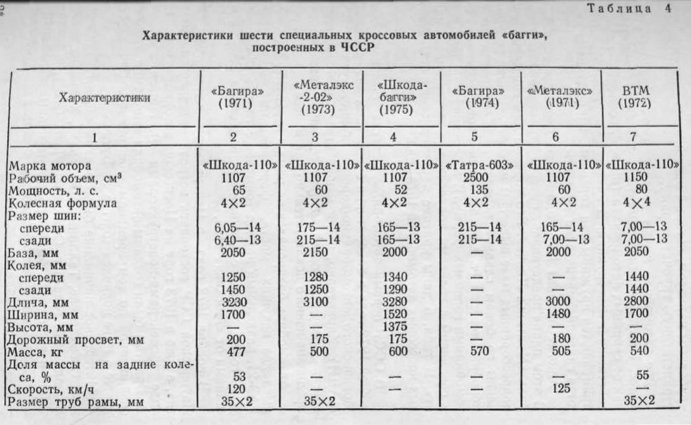

Все автомобили имеют независимую подвеску всех колес. Направляющие элементы подвесок используются как от серийных автомобилей (правда, усиленные) так и собственной конструкции. В качестве упругих элементов применяются пружины или торсионы. Широко используются гидропневматические элементы.
Многие машины 1978 года имеют дисковые тормоза! В этом плане представляет интерес итальянский автомобиль «Монтанья-Лянча». Его тормоза для снижения неподрессоренных масс вынесены из колес. Задние установлены по бокам главной передачи, сблокированной с коробкой передач (т. е. по аналогии с современными автомобилями гоночных формул), а передние - в корпусе! и соединены с колесами полуосями от автомобиля «Фиат». В табл. 5 даны краткие характеристики специальных кроссовых автомобилей 1978 года.
В СССР первый автомобиль «багги» был построен весной 1972 года в лаборатории скоростных автомобилей Московского автомобильно-дорожного института (ЛСА МАДИ). Характерно, что в нашей стране изготовление! «багги» сразу же пошло по пути создания автомобиля, предназначенного исключительно для кросса.
Автомобиль базировался на раме и агрегатах ГАЗ-69, имел два ведущих моста, форсированный двигатель ГАЗ-21, раздельный привод тормозов с гидровакуумньм усилителем, колеса с дисками от автомобиля ГАЗ-21 и шинами от «Моеквича-410».
В ноябре 1972 года в Центральном автомотоклубе Латвийской ССР состоялась встреча энтузиастов «багги», а уже в 1973 году на Цесисском авторемонтном заводе инженерами-конструкторами В. Гиргенсоном В. Брантом были созданы автомобили этого типа весьма совершенной по тем временам конструкции. Несколько позже в Риге появился «багги» Н. Бутвилло.
Интересное начинание было подхвачено в г. Запорожье, Свердловске, Таллине, Ленинграде, Харькове и в июле 1973 года в г. Смилтене (Латв. ССР), а в сентябре в г. Тбилиси были проведены первые соревнования. Победу в г. Тбилиси одержал «багги», построенный в МАДИ на базе автомобиля ГАЗ-69, но уже с двигателем ГАЗ-24.
20 ноября 1974 года в г. Риге состоялся открытый чемпионат Прибалтики по кроссу на автомобилях «багги». Спортсмены из гг. Запорожье, Таллин, Ленинград Свердловск, Рига, Валмиера, Цесис, Москва, Мадонна и Екабпилс стартовали в трех классах: 1-й - до 350 см3 2-й - до 1150 см3, 3-й - свыше 1150 см3 (по действовавшей в то время классификации специальных кроссовых автомобилей). Победителями соревнований стали в 1-м классе К. Халдин (г. Рига); во 2-м - А. Вендо (г. Таллин); в 3-м - В. Брант (г. Цесис).

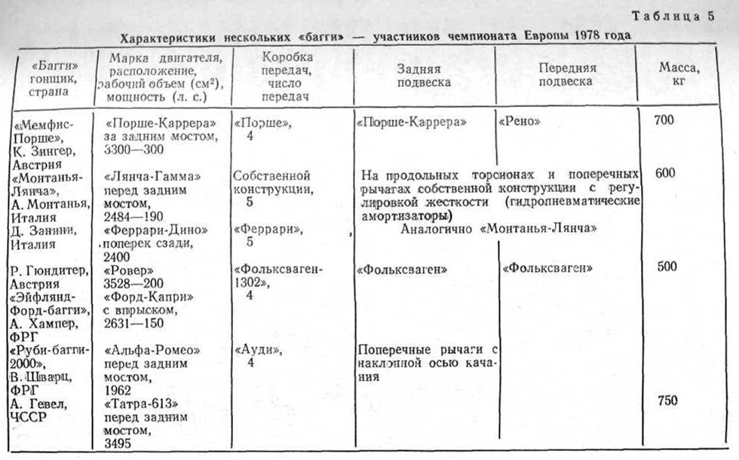
Первые Всесоюзные соревнования «багги» состоялись 19 сентября 1976 года в г. Рязани. Участники, представлявшие семь республик, семь областей РСФСР, гг. Москва и Ленинград, соревновались в трех классах: спорт-] смены не ниже первого разряда - во 2-м (до 1150 см3 и в 3-м классах (свыше 1150 см3), гонщики второго спортивного разряда - в объединенном классе. В 1-м классу соревнования не проводились. Длина одного круга составляла 1200 м.
Во 2-м классе доминировали «багги» на базе автомобиля ЗАЗ-968. Двигатель с трансмиссией располагала] вне базы, за задней осью. Все машины были одноместными, имели пространственную трубчатую раму. При такой компоновке на ведущие задние колеса приходи! лось примерно 65% массы автомобиля (см. 2-ю сторону обложки, вверху).
3-й и объединенный классы отличались большим разнообразием конструкций. В них были использованы двигатели ВАЗ, «Москвич-412», ГАЗ-24, классическое pad положение двигателя с приводом на задние колеса, I также варианты заднемоторной компоновки. А на «бaгги» В. Гуржеева (ЛСА МАДИ) двигатель «Москвич-412а был установлен поперек продольной оси автомобиля!
Призерами первых Всесоюзных соревнований на специальных кроссовых автомобилях (СКА) стали: 2-й класс: 1. А. Красотин; 2. А. Цевелев Щ.A., Чернолевский (г.Запорожье). 3-й класс: У. Карклиньш; 2. В. Ванагс (оба Латв. СССР), 3. Р. Кисман (Эст. ССР). Объединенный класс: B. Черемушкин; 2. Б. Верхогляд (оба Эст. ССР);В. Гуржеев (Москва, МАДИ).
С 1977 года в СССР проводится чемпионат страны по кроссу на «багги». Первый из них состоялся 11 - 13 июня 77 года в г. Цесисе (Латв. ССР). На старт вышло 49 участников: 26 во 2-м классе (до 1300 см3) и 23 в 3-м классе (до 2500 см3).
Соревнования проводились по системе трековых гонок, предусматривающих 12 заездов в каждом классе с участием в каждом девяти спортсменов. Каждый спортсмен стартовал в четырех заездах, победитель определялся по сумме очков. Что касается машин, участвовавших в этих соревнованиях, то их можно было разбить на две группы. Автомобили первой имели двигатель ЗАЗ-968, размещенный за сиденьем гонщика, но в пределах базы, с приводом на задние колеса. Двигатель в блоке с трансмиссией ЗАЗ-968 был развернут коробкой передач назад (такую компоновку имеют автомобили гоночных формул). «Багги» такой компоновки были и у спортсменов из г. Запорожья, которые представляли два коллектива - завод «Коммунар» и СТК «Трамплин», а также у эстонских спортсменов. В машинах эстонских спортсменов и завода «Коммунар» использовались передняя и задняя подвески от автомобиля ЗАЗ-968. У «багги» СТК «Трамплин» задняя подвеска была выполнена на продольных рычагах с поперечными реактивными штангами.
Вторую группу составляли машины объединенных команд Куйбышевской области, составленных из гонщиков гг. Тольятти и Куйбышева. Двигатель на этих «багги» был расположен перед задней осью, но развернут трансмиссией вперед и смещен в сторону от продольной автомобиля. Привод на задние колеса осуществлялся через дополнительный цилиндрический редуктор, кардан-1ыи вал, главную передачу (редуктор переднего моста) полуоси автомобиля ВАЗ-2121. Подвеска - независимая, на пружинах, спереди на поперечных, сзади на продольных рычагах с реактивными поперечными штангами.
Популярными стали всесоюзные соревнования на кубок Цесисского автомобильно-ремонтного завода (Латв. ССР). На этих соревнованиях иногда разыгрываются и другие призы? Газеты «Труд», который получает команда-победительница по результатам общего зачёта (на этих же условиях разыгрывается Кубок Цесисского АРЗ), Союзсельхозтехники и Латвсельхозтехники, которые получают лучшие команды этих организаций в июне 1978 года состоялся II чемпионат СССР специальных кроссовых автомобилей. Проходил он в г. Тольятти, что было не случайно. Ведь Волжский автомобильный завод традиционно принимает участие почти во всех соревнованиях «багги», и спортсмены ВАЗа играют в них далеко не последнюю роль.
Проведение кросса на «багги» по системе трековых гонок при большом количестве участников, как показал опыт I чемпионата СССР, чрезмерно затягивает соревнования и делает их менее зрелищными. Поэтому организаторы II чемпионата СССР решили проводить кросс с привычными полуфиналами и финалами. Участники 2-го (до 1300 см3) и 3-го (свыше 1300 см3) классов были разбиты по результатам контрольных заездов на две группы. Спортсмены, занявшие в каждой группе первые девять мест, проходили в финал. Кроме того, в финал попадали еще два спортсмена, ставшие победителями дополнительного «заезда надежды».
Результаты первых чемпионатов СССР приведены в табл. 6.

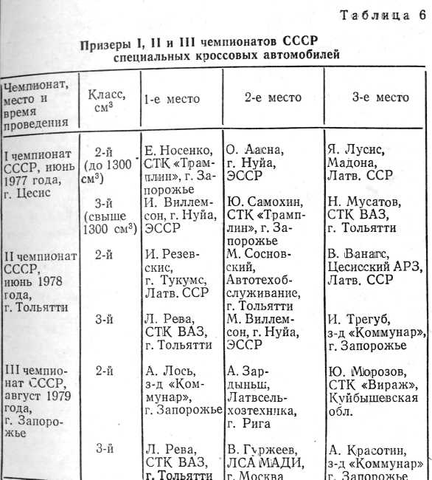

III чемпионат СССР проводился по этой же системе в г. Запорожье.
Кратко конструкцию отечественных автомобилей «багги», их эволюцию можно рассмотреть на примерах девяти машин, построенных в разное время в лаборатории скоростных автомобилей МАДИ. На рис. 1 представлены схемы, показывающие компоновки и конструкции их подвесок, а также схемы Х-образной рамы и рамы с плоским днищем.
Первый автомобиль «багги», построенный в МАДИ.1 как уже говорилось, базировался на агрегатах ГАЗ-69 и! сильно отличался от современных. По существу, это был? джип, но с облегченным и усиленным кузовом. В заездах с автомобилями УАЗ-469 и ГАЗ-69 он был вне конкуренции, а благодаря четырем ведущим колесам позднее! довольно успешно соревновался с более совершенными конструкциями специальных кроссовых автомобилей.
Второй «багги» (СКА-2), выполненный на базе aгpeгатов автомобиля ЗАЗ-968, уже имел пространственную трубчатую раму. Двигатель ЗАЗ-968 размещался за задней осью. В задней подвеске были применены гидропневматические элементы, представляющие собой сочетание гидравлического амортизатора с пневматикой, заменяющие обычный пружинный упругий элемент и оформленные в виде единой конструкции.
СКА-3 имел Х-образную пространственную трубчатую раму и двигатель ГАЗ-24, расположенный перед задней осью, трансмиссию автомобиля ЗАЗ-968 и бортовые редукторы задних колес конструкции ЛСА МАДИ с передаточным отношением 1,43. Передняя подвеска на «багги» была от автомобиля ЗАЗ-968, задняя - на двух продольных рычагах, упругие элементы (цилиндрические пружины), гасители колебаний (гидравлические амортизаторы) - автомобиля ЗИЛ-130, тормоза автомобиля ЗАЗ-968 и реечный рулевой механизм конструкции ЛСА. И передние и задние колеса имели посадочный диаметр 13 дюймов. База «багги» составляла 2300 мм, колея передних колес - 1300 мм, задних - 1500 мм.

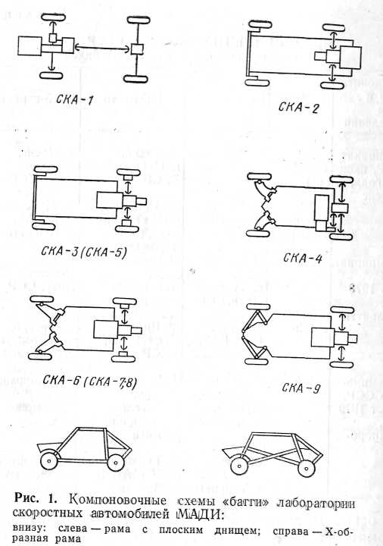

Масса снаряженного автомобиля равнялась 830 кг, 40% массы приходилось на переднюю, 60% - на заднюю ось.
СКА-3 обладал высокой проходимостью и достаточной устойчивостью при движении по пересеченной местности со скоростью до 100 км/ч. Из его недостатков можно отметить довольно высокое расположение центра жести и недостаточно жесткие рычаги передней подвески, что иногда приводило к их скручиванию при прохождении на высокой скорости крутых поворотов и переворачиванию автомобиля через наружное переднее ко-
На этом автомобиле В. Гуржеев занял второе место в 3-м классе (свыше 1300 см3) на соревнованиях на приз Центрального автомотоклуба работников автомобильного транспорта (ЦАМК PAT) в г. Риге в 1975 году и занял 3-е место в объединенном классе на первых Всесоюзных соревнованиях в г. Рязани в 1976 году.
В поисках рациональной компоновки была разработана конструкция с поперечным задним расположением двигателя (СКА-4). Пространственную трубчатую раму сделали достаточно широкой, чтобы разместить поперек двигатель «Москвич-412» в блоке с коробкой передач оригинальной конструкции. От коробки передач крутящий момент передавался при помощи короткого поперечного карданного вала на главную передачу, установленную на раме отдельно от двигателя. Главная передача в виде цилиндрической прямозубой пары имела передаточное отношение 4,1.
СКА-4 имел переднюю подвеску маятникового типа с плоскостью качания маятника, повернутой на 30° относительно продольной оси автомобиля. Подобная конструкция обеспечивала при повороте наклон наружного колеса до 15-20°, снижая вероятность опрокидывания автомобиля через это колесо. При испытаниях этой под-ески на относительно ровном поле СКА-4 при резком ождении в поворот на скорости 70-80 км/ч не переворачивался. При слишком резком вхождении - начинал вращаться относительно вертикальной оси.
Задняя подвеска у СКА-4, также как и у предыдущей модели, была на продольных рычагах. Упругие элементы (цилиндрические пружины), гасители колебаний (гидравлические амортизаторы) от автомобиля ЗИЛ-130.
СКА -4 обладал большой маневренностью, благодаря укороченной до 2100мм базе и относительно широкой колее (1500мм) спереди и сзади.
Масса снаряженного автомобиля составляла 630 кг, 40% массы приходилось на переднюю ось, 60%-на заднюю ось.
Пятый «багги» (СКА-5) имел много общего с СКА-3 (двигатель ГАЗ-24 перед задней осью, трансмиссия автомобиля ЗАЗ-968, бортовые редукторы задних колес передняя подвеска - автомобиля ЗАЗ-968, задняя - на продольных рычагах и т. д.). Для снижения центра тяжести вместо Х-образной рамы была изготовлена новая. Были усилены рычаги передней подвески. Масса снаряженного автомобиля равнялась 750 кг.
На «багги» СКА-6 был применен расположенный перед осью задних колес коробкой передач назад двигатель ВАЗ-21011, сблокированный с трансмиссией автомобиля ЗАЗ-968. «Багги» имел пространственную раму, изготовленную из цельнотянутых труб размером 45x2,8 мм.
Передняя подвеска - маятникового типа, аналогичная применявшейся на СКА-4, с пружинами и гидравлическими амортизаторами. Задняя - на продольных рычагах, с колесными редукторами автомобиля ЛУАЗ-469 с передаточным отношением 1,47. На задней подвеске) были установлены гидропневматические элементы авиационного типа. Передние и задние колеса СКА-6, как почти всех специальных кроссовых автомобилей МАДИ, имели посадочный диаметр 13 дюймов.
Масса снаряженного автомобиля составляла 580 кг, 40% массы приходилось на переднюю, 60% - на заднюю ось.
СКА-7, по существу, был модернизацией СКА-5. Коробку передач, колесные редукторы, двигатель ГАЗ-24 оставили прежние. С целью увеличения устойчивости при поворотах переднюю подвеску автомобиля ЗАЗ-9681 заменили маятниковой (как на СКА-4 и СКА-6). И переднюю и заднюю подвески оснастили гидропневматическими элементами. Однако испытания показали, что демпфирование гидропневматическими элементами недостаточное, и пришлось установить дополнительные амортизаторы автомобиля ЗИЛ-130. База и колея задних колес остались прежними - 2300 и 1500 мм. Колеям передних колес увеличилась с 1300 до 1500 мм.
Массу снаряженного СКА-7 удалось снизить до 650 кг, 1 оставив прежнее распределение масс на переднюю и заднюю оси (40 и 60%). Снижение массы на 100 кг и применение новой подвески существенно улучшили динамику и устойчивость автомобиля, и в 1977 году В. Гуржеев занял на нем 3-е место на открытом чемпионате Прибалтики в г. Риге.
СКА-8 (1978), так же как и СКА-6, имел двигатель RA3-21011, т. е. был подготовлен для соревнований во 2-м классе (до 1300 см3). При создании этой модели преследовалась цель снизить его массу при сохранении высокой надежности.
Были отлиты из легкого сплава «Электрон» рычаги передней и задней подвесок и колесные диски размером 13 дюймов, разработанные с учетом эксплуатации в условиях кросса. На СКА-8 впервые применены бортовые планетарные редукторы задних колес собственной конструкции, которые в настоящее время используются на некоторых «багги» с двигателями ГАЗ-24 (3-й класс). Двигатель, установленный перед задней осью, сблокирован с трансмиссией гоночного автомобиля «Эстония-18М» (пять передач, передаточное отношение 1,72; 1,48; 1,31; 1,14; 1). Передаточное число колесных редукторов - 1,7.
В подвесках СКА-8 использовались гидропневматические амортизаторы, выполняющие роль как упругого элемента, так и амортизатора. На всех колесах применены барабанные тормоза задних колес автомобиля «Жигули» с двухконтурным приводом. Рулевой механизм также «Жигулей».
По мнению конструкторов ЛСА МАДИ, соотношение массы, при которой на заднюю ось приходится 60% и более общей массы, не является оптимальным. Повышение нагрузки на ось ведущих колес увеличивает сцепной вес и, следовательно, улучшает проходимость и в некоторой степени поперечную устойчивость, но в то же время происходит ухудшение продольной устойчивости: автомобиль становится склонным к опрокидыванию вокруг задней оси, например при преодолении подъемов, препятствий и при прыжках (в полете). К тому же малая загрузка управляемых колес резко ухудшает управляемость и маневренность.
В силу этих причин СКА-8 имел распределение масс на заднюю и переднюю оси 55% и 45%. Масса автомобиля составляла 550 кг, база 2200мм, колея передних и задних колёс - 1450 мм.
На II чемпионате СССР по кроссу на специальных кроссовых автомобилях «багги» Валерий Гуржеев на СКА-8 занял 9-е место.
Автомобиль 1979 года СКА-9 является следующий шагом в поисках оптимальной конструкции с целью обеспечения высокой проходимости, устойчивости (продольной и поперечной), управляемости, маневренности.
За счет смещения гонщика и двигателя вперед было достигнуто распределение массы на заднюю и переднюю оси 53 и 47%, что дало возможность уменьшить базу до, 2100 мм (оставив колею прежней), улучшив таким образом маневренность.
Для уменьшения базы изменена конструкция рычагов передней подвески. Она выполнена на двух поперечных рычагах и оснащена гидропневматическими амортизаторами.
Большое внимание уделено снижению неподрессоренных масс. Было решено отказаться от колесных редукторов.
Для снижения динамических нагрузок на трансмиссию их заменили полуосями с упругими муфтами на карданных валах ведущих колес.
Как и на СКА-8, использовались литые колесные диски размером 13 дюймов, а также коробка передач от го ночного автомобиля «Эстония-18М», но с другими пере даточными отношениями - 2,01; 1,87; 1,7; 1,53; 1,4. Тормозная система и рулевое управление - те же, что и на СКА-8.
Для повышения безопасности гонщика дуги пространственной рамы имели большую высоту (200 мм над головой водителя).
Топливный бак размещен под сиденьем анатомического типа. Радиатор установлен сбоку от двигателя вместе с электрическим вентилятором автомобиля «Жи-гули-2103».
Несмотря на то, что на СКА-9 установлен двигатель ВАЗ-2106 (1600 см3), масса автомобиля снижена до 515 кг.
На III чемпионате СССР на СКА-9 Владимир Гуржеев занял 2-е место.
Наиболее характерные из описанных автомобилей представлены на 3-й (внизу) и 4-й стороне обложки.
КЛАССИФИКАЦИЯ СПОРТИВНО-КРОССОВЫХ
АВТОМОБИЛЕЙ В СССР
И ТЕХНИЧЕСКИЕ ТРЕБОВАНИЯ К НИМ
Прежде всего остановимся на определении специальных кроссовых автомобилей (СКА). Согласно «Классификации и техническим требованиям к автомобилям, участвующим в спортивных соревнованиях», принятой федерацией автомобильного спорта СССР в 1979 году - это специально изготовленные (малыми сериями или индивидуально) открытые одноместные четырехколесные автомобили с приводом на одну ось, предназначенные для соревнований на закрытых трассах без покрытия. При этом «багги» должны иметь минимальную базу 2000 мм и минимальную колею 1200 мм. Данные ограничения не распространяются на автомобили 0-го и 1-го классов.
В соответствии с классификацией специальные кроссовые автомобили делятся на классы в зависимости от рабочего объема двигателя, при этом для различных классов «багги» установлена минимальная допустимая масса (табл. 7).
Автомобили 0-го и 1-го классов снабжаются серийными мотоциклетными двигателями воздушного охлаждения производства социалистических стран; 2 - 7-го классов - двигателями воздушного охлаждения мотоциклов и автомобилей отечественного производства;

Таблица 7

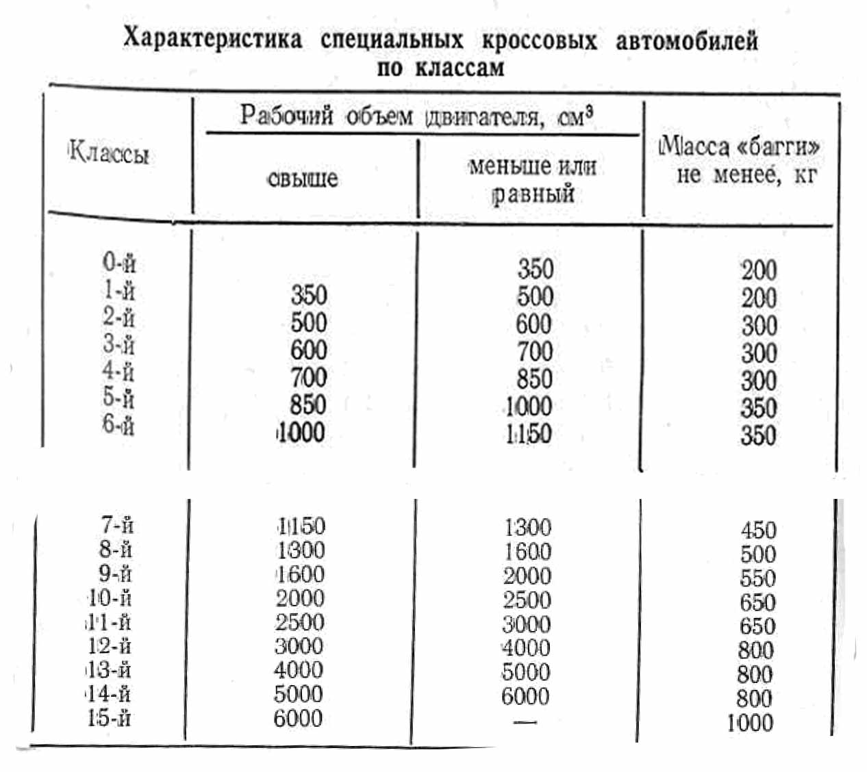

7-15го классов - двигателями серийных отечественных автомобилей.
Подготовка двигателей специальных кроссовых автомобилей 0-го и 1 -го классов должна соответствовать подготовке двигателей гоночных автомобилей формулы «Молодежная», т. е. картер и цилиндры должны быть заводского изготовления. Разрешается любая форсировка, кроме наддува, при условии применения торговых сортов топлива без присадок.
Подготовка двигателей 2-15-го классов должна соответствовать подготовке двигателей группы 1 категории А серийных легковых автомобилей. Это значит, что допускаются: более тщательная регулировка систем; заме- , на в карбюраторе топливных жиклеров (но не воздушных); селективная сборка из заводских узлов и деталей; обработка поверхностей каналов головки блока и коллекторов с допуском от +4 до -2% от номинального размера; увеличение рабочего объема расточкой цилиндров, но не более чем на 0,6 мм и при условии, что двигатель останется в пределах данного класса. Должна быть сохранена система зажигания, предусмотренная заводом, но разрешается установка электронного без замены механических деталей. Катушка зажигания, конденсатор, распределитель и регулятор могут быть любыми. Помимо этого допускается: снятие воздушного фильтра или установка в удобном месте другого; снятие и замена вентилятора и вентиляторного ремня с одновременной заменой шкивов.
Ввиду того, что на некоторых «багги» двигатели стояn сзади и повернуты на 180° по сравнению с их расположением на серийном автомобиле, и карбюратор при разгоне и торможении работает не в расчетных режимах (при разгоне «бедннт», при торможении «богатит»), разрешается устанавливать его поплавковой камерой в любую сторону.
Следующее изменение по сравнению с подготовкой двигателей группы I категории А заключается в том, что допускается открытая система выпуска после головки блока цилиндров. Это дает возможность настраивать систему выпуска. Если ее трубы направлены назад, они могут выступать за габариты автомобиля не более чем на 250 мм и располагаться над уровнем дороги не выше 600 м. При выводе труб вбок они не должны выходить за габариты автомобиля.
На специальных кроссовых автомобилях возможно использование любых сцеплений, главных передач, коробок передач, карданных валов, полуосей и дифференциалов заводского и индивидуального изготовления. На «багги» можно применять также различные средства, повышающие проходимость, например дифференциал повышенного трения (полная блокировка дифференциала категорически запрещается).
Один из основных элементов автомобиля - кузов. Специальные кроссовые автомобили не являются исключением. В технических требованиях к ним говорится, что кузов должен обеспечивать водителю достаточную комфортабельность и безопасность.
Каркас безопасности кузова проектируется в соответствии с требованиями к открытым автомобилям. Он состоит из двух основных дуг - передней и задней, которые скрепляются между собой минимум одной перемычкой. Главной дугой предохранительной клетки может быть как поперечная, так и продольная дуга. В последнем случае откосы BE и ДБ являются элементами главной дуги. Предохранительная дуга должна проходить над шлемом нормально сидящего водителя на высоте не менее чем 50 мм (рис. 2). Расстояние между внутренней стороной дуги и вертикальной плоскостью, проходящей через позвоночник водителя, на высоте 600 мм над сиденьем водителя должно быть не менее 200 мм.

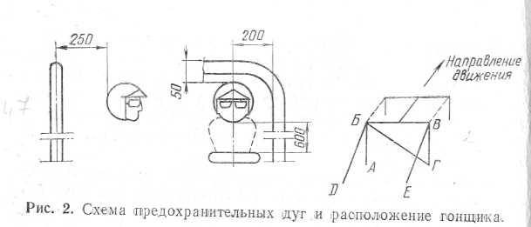

Продольное расстояние между вершиной дуги и шлемом гонщика не должно превышать 250 мм.
Главные предохранительные дуги изготавливаются из стальных холоднотянутых бесшовных труб. Их минимальные размеры зависят от класса и массы автомобиля. Для 0-го и 1-го классов с рабочим объёмом двигателя до 350 и 500 см3 - 35х2 мм; для 2-15-го классов: при массе до 700 кг - 42х2,5 мм; с 700 до 1 200 кг - 48х2,5 мм; свыше 1 200 - 57х3 мм.
Каркас безопасности может быть сварным или сборным. Способы и размеры соединительных элементов подробно описаны в «Технических требованиях к автомобилям, участвующим в спортивных соревнованиях».
Основные требования к отделению водителя исходят, в первую очередь, из условий обеспечения безопасности. Двигатель, который может находиться в любом месте, обязательно отделяется от водителя огнестойкой перегородкой.
Отверстия для проводов, трубопроводов и деталей управления двигателя выполняются минимальных размеров. Располагают их, как правило, в стороне от сиденья. Если трубопроводы и электрические провода проходят через отделение водителя, то их изолируют герметизирующим несгораемым материалом. Пол сплошной, но имеет дренажные отверстия для удаления случайно попавшей жидкости.
Вращающиеся детали трансмиссии, узлы подвески и рулевая трапеция должны проходить вне отделения водителя. К тому же для отделения водителя обязательна защита с боков из стальных холоднотянутых бесшовных труб размером не менее 35х2 мм, а спереди - непрозрачный щиток, высота которого определяется серединой рулевого колеса. Ширина отделения водителя на расстоянии 600 мм от задней стенки сиденья - не менее 800 мм. Спинка кресла - сплошная. Она или достигает темени водителя, или имеет подголовник, размеры которого такие, чтобы голова водителя не была зажата между ними и дугой безопасности. В случае столкновения или переворота сиденье должно оставаться на месте. Ремни безопасности состоят из двух плечевых и одного поясного. Поясные ремни имеют две точки крепления к кузову, плечевые - две или одну точку, симметричную по отношению к сиденью.
На автомобиле обязательно зеркало заднего вида.
На «багги» можно использовать любую подвеску от выпускаемых автомобилей или же сделанную индивидуально. Ввиду того, что гонки проходят по пересеченной местности, особое значение приобретает подбор шин. Предпочтительнее шины с зимним рисунком протектора, например НИИШП - ралли, либо используемые на автомобилях повышенной проходимости.
Для 0-4-го классов допускается применение мотоциклетных колес с диаметром не более 19 дюймов и минимальной шириной 2,25 дюйма. Для 5-10-го классов максимальные размеры комплектного колеса следующие: ширина - 11,5 дюйма, посадочный диаметр - 16 дюймов. Запрещается использовать шины сельскохозяйственных машин. Шины одной оси автомобиля должны быть одинаковыми.
Для специальных кроссовых автомобилей 0-4-го классов можно использовать шины производства социалистических стран, 5-10-го классов - только отечественные.
Па всех «багги» должны быть эффективные и надежные тормоза. Привод тормозов раздельный и, как сейчас делается на всех легковых автомобилях, двухконтурный. Обязательно наличие ручного (стояночного) тормоза. В 0-м и 1-м классах допускается одноконтурная система привода всех четырех колес.
В отличие от гоночных специальные кроссовые автомобили должны иметь крылья. Роль крыльев выполняют или элементы кузова, или они крепятся, как у некоторых мотоциклов, на подвижной части подвески.
В отделении водителя запрещается размещать баки (топливный, масляный, водяной). Если по конструктивным решениям место бака - в районе отделения водителя, то он полностью, включая заливную горловину, изолируется несгораемой металлической перегородкой. Заливные горловины баков не должны выступать за габариты кузова. На многих машинах радиаторы и расширительные бачки системы охлаждения находятся рядом с водителем или за его спиной. В этих случаях устанавливается экран, предохраняющий от горячей жидкости и ее пара в случае разрыва патрубков или при закипании.
Сапуны должны быть от водителя на расстоянии не менее 250 мм.
Специальные кроссовые автомобили имеют два стоп-сигнала, а также задние габаритные огни, которые включаются во время гонки по распоряжению Главной судейской коллегии и обязательно - в случае остановки автомобиля на трассе. В качестве задних габаритных огней можно использовать фонари любых автомобилей, но предпочтительнее - от современных легковых автомобилей, микроавтобусов или грузовых КамАЗов или МАЗов. Стоп-сигналы должны быть над землей на высоте не более 1,5 м и не ниже 0,5 м. Аккумуляторная батарея может находиться в любом месте, но обязательно закрываться кожухом из изолирующего материала. В отделении водителя аккумуляторную батарею лучше не устанавливать. Крепить ее нужно так, чтобы в случае переворота или столкновения «багги» она оставалась на месте.
Чтобы исключить возникновение пожара и аварии при замыкании проводов, в доступном месте нижней части предохранительных дуг устанавливается выключатель всех электрических цепей. Это значит, что им одновременно отключаются аккумулятор, генератор, освещение, зажигание и другие токоприемники. Расположение выключателя показывает нарисованный знак - красная молния в синем треугольнике с белой окантовкой, имеющем основание 120 мм.
Специальный кроссовый автомобиль оборудуется системой пожаротушения, аналогичной с применяемой на гоночных машинах. Ее действие должно одновременно распространяться на двигатель в зоне карбюратора, топливный бак и место водителя. Привод системы пожаротушения должен быть доступен с места водителя и снаружи. Его рекомендуется располагать на основной дуге безопасности. Он также обозначается условным знаком буквой Е в кругу и стрелкой от него в направлении привода.
Для удаления «багги» с трассы в закрытый парк они оборудуются буксирными крюками или проушинами в передней и задней частях. Эти буксирные приспособления не должны выходить за габариты кузова.

СОРЕВНОВАНИЯ НА «БАГГИ» В СССР: ОРГАНИЗАЦИЯ, ТРАССЫ
Каждые соревнования специальных кроссовых автомобилей должны проводиться в строгом соответствии с Правилами, утвержденными ЦК ДОСААФ и Федерацией автомобильного спорта СССР и в запланированные сроки. Подготовка к ним начинается с создания организационного комитета, составления положения и плана мероприятий. Все соревнования проводятся в соответствии с положением, которое рассылается заблаговременно. Сроки рассылки зависят от категорий соревнований и составляют от двух недель до пяти месяцев до их начала. О том, каким должно быть положение о соревнованиях, рассказано в книге М. М. Назарова «Автомобильный кросс» (М., 1978). В принципе основные мероприятия по организации соревнований такие же, как и кросса на грузовых автомобилях, но есть и некоторые специфические моменты. Рассмотрим их.
Главная судейская коллегия должна располагаться в месте максимального обзора трассы. С непросматривающимися участками трассы устанавливается радио или телефонная связь. Особое внимание уделяется оборудованию места судьи-стартера. В его распоряжении Должны находиться все указанные в Правилах соревнований флаги. В том случае если положением предусмотрено наказание гонщика на нарушение Правил соревнований остановкой, отводится специальное место в районе старта-финиша.
Ввиду небольшой протяженности трассы соревнования может обслуживать одна пожарная машина. Но надо помнить, что это - кросс, поэтому желательно иметь парную машину, смонтированную на шасси полноприводного автомобиля. На удаленных участках трассы судейские посты оборудуются переносными огнетушителями.
В распоряжении главного судьи соревнований должны находиться минимум два автомобиля скорой помощи, причем не менее чем один из них - полноприводный. Две машины необходимы, чтобы при несчастном случае одна из них могла уехать с пострадавшим в больницу. Для удаления поврежденных автомобилей с трассы нужен тягач. Он находится в распоряжении начальника дистанции. Если трасса хорошо просматривается с места Главной судейской коллегии, то объезд ее перед каждым заездом начальником дистанции не обязателен. .
В местах наибольшего скопления зрителей (зона старта - финиша, спуски, подъемы) нужно тщательнейшим образом обеспечивать их безопасность. В выполнении этой задачи важную роль играет судья-информатор, который обязан не только освещать ход гонки, ной разъяснять зрителям правила их поведения во время соревнований.
Обычно соревнования специальных кроссовых автомобилей занимают несколько часов, поэтому их организатор должен позаботиться о достаточном количестве буфетов и их правильном размещении (вдали от трассы), а также специальном буфете в закрытом парке для спортсменов и лиц, проводящих соревнования.
В зависимости от количества участвующих машин, для соревнований могут быть выбраны различные системы заездов. Но одно остается неизменным: каждый участник, чтобы получить классификационные очки, должен проехать в сумме всех заездов не менее 20 км. В случае проведения соревнований с полуфиналами командный зачет может быть выведен по результатам полуфиналов, а личные места - по результатам финальных гонок.
Согласно «Единой всесоюзной спортивной классификации», принятой в 1977 году, все автомобильные соревнования делятся на четыре зачетные группы. К первой относятся такие, в которых принимают участие не менее пяти кандидатов в мастера спорта СССР или десяти перворазрядников. Если же, кроме того, участвуют не менее пяти мастеров спорта СССР, то соревнования дают право на присвоение звания мастера спорта СССР участникам, занявшим 1-5-е места (для этого надо трижды занять места с 1-го по 3-е или четырежды - не ниже 5-го). Результаты соревнований считаются правомочными только после их утверждения президиумом ФАС СССР.
Во второй, третьей и четвертой группах должны соответственно принять участие не менее пяти спортсменов 1, 2 или 3-го разрядов.
Кандидаты в мастера спорта СССР, спортсмены 1, 2 и 3-го разрядов могут быть заменены удвоенным количеством участников, имеющих спортивный разряд на одну ступень ниже. Во всех случаях начисление классификационных очков производится согласно таблице поощрительной системы приложения Б Правил соревнований и зависит от количества стартовавших спортсменов и занятого участником места в данной зачетной группе.
Очки, полученные спортсменом на международных соревнованиях, учитываются ему в полуторном размере (150%). Также подсчитываются очки у женщин, независимо от рода соревнований. Очки, полученные спортсменом на чемпионатах СССР, учитываются ему в размере 120%.
Число очков, необходимое для присвоения спортивной классификации, приведено в табл. 8.

Таблица 8
Число очков, необходимое для присвоения спортивной классификации
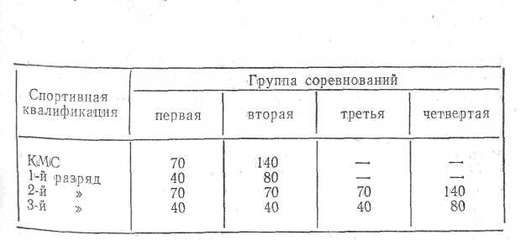

По сравнению с кольцевыми гонками, ралли и другими автомобильными соревнованиями гонки на «багги» имеют пока малую историю. Поэтому еще нет обязательных требований к трассам этого вида автоспорта. Они отличаются друг от друга длиной, шириной, профилем и другими параметрами.
В странах Западной Европы соревнования проход» на коротких трассах, с длиной круга от 600 до 1000 м и шириной до 16 м. На этих трассах часто бывают дси вольно длинные прямые участки, позволяющие развивать высокую скорость, но в меньшей степени выявляющие умение спортсмена и качества автомобиля.
В нашей стране крупные состязания проводились л ряде мест, а в гг. Риге, Запорожье, Тольятти, Цесисе, Нуйе стали уже традиционными. Соревнования на ия трассах, различных по своим характеристикам, позволяют все же сформулировать основные требования к трас! се для специальных кроссовых автомобилей.
Размеры трассы следующие: длина от 1200 до 1600 м (допускается и длиннее, но, как правило, не болея 2000 м); ширина - минимум 10-12 м, т. е. такая, что бы был возможен обгон. Трасса располагается вне дорог и не имеет твердого покрытия.
В основном трассы прокладываются с использованием естественного рельефа местности. Возможны и искусственные, как это сделано в Москве и Тольятти (рис. 3) Удачным бывает расположение трассы по склонам балки. При этом зрители находятся на вершинах склонов, а спортивная зона, закрытый парк и другие службы внизу. Такая трасса - в окрестностях Рязани.
Самое главное требование к трассе - безопасность для гонщиков и зрителей. По всей длине она должна иметь с правой и левой стороны габаритные ограничите ли разного цвета. Края обрамляются валом (земляным или снежным), который при выходе автомобиля с полотна трассы помогает остановить его либо резко снизить скорость. На расстоянии 10 м от края трасс должна быть сетка, делающая невозможным выход автомобиля с трассы, и установлено ограждение для зрителей.
На стационарных трассах у их края делают трибун высотой не менее 2,5 м.
Для проведения соревнований удобнее стартовая зона, не входящая в трассу и имеющая свободный въезд из закрытого парка. Она дает возможность выстраивать автомобили на очередной старт до окончания предыдущего. Лучше, если стартовая зона имеет твердое покрытие, это обеспечивает равные условия всем участникам во всех заездах.

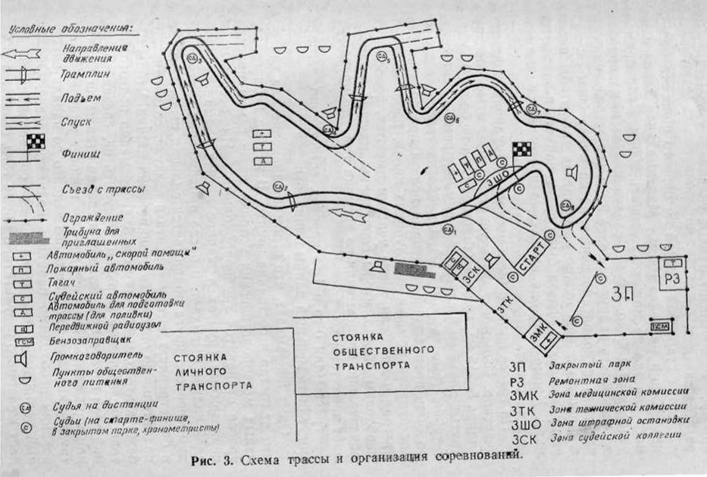

Длина стартовой прямой до первого поворота не менее 80, но и не более 150 м. Максимальная длина прямого участка не может превышать 200 м. Если прямой! участок от 150 до 200 м, следующий за ним поворот должен иметь радиус не более 25 м (по осевой линии) и изменять направление движения не менее чем на 45°. Финишную линию нужно располагать так, чтобы после! ее прохождения нельзя было сразу попасть в закрытый парк. Кроме того, она не должна пересекаться с выездом на старт.
На трассе должно быть несколько труднопроходимых участков. Ими могут быть участки, покрытые песком (длина 5-15 м), грязью (толщина слоя не более 0,35 м), крутые подъемы и спуски, а в зимнее время - снежные сугробы (высота до 0,5 м). Однако на трассе не должно быть препятствий, которые нельзя преодолеть без посторонней помощи - глубоких канав, рвов, водных преград и др. Если такие участки имеются, возле них необходим объезд, чтобы спортсмены, идущие по нему, обязательно проигрывали во времени тем, кто преодолевает препятствие.
Трассы для 0-го и 1-го классов, естественно, легче и могут быть меньшей длины и ширины.
Опыт показывает, что огромное значение для трассы ; имеют состав и состояние грунта. В период неблагоприятных метеорологических условий даже самая простая трасса становится труднопроходимой. На песчаных и черноземных грунтах в жаркое летнее время верхний слой сильно высыхает, и после прохождения автомобилями первого круга поднимается сильная пыль, которая. в безветренную погоду «висит» в воздухе, создавая дополнительную опасность столкновения машин. Чтобы избежать этого, необходимо заблаговременно подготовить трассу следующим образом: углубить ее, срезав верхний слой грунта бульдозером и сделав отвалы по краям, или увлажнить. Но последнее - процесс длительный и трудоемкий, так как для этого задолго до начала соревнований необходимо начинать поливать трассу. Обильный полив непосредственно перед соревнованиями не даст желаемого результата, а кроме того, создаст дополнительные трудности на поворотах из-за скольжения автомобилей. Возможен вариант полива трассы за несколько часов до соревнований специальными составами, связывающими верхний слой грунта.
Песчаные и суглинистые грунты очень часто содержат большое количество камней, что особенно опасно на подъемах, так как камень, вылетевший из-под колеса машины, может нанести травму спортсмену, едущему сзади. Такие участки желательно не включать в трассу. Естественно, что на пути «багги» не должно быть валунов, бревен и других крупных предметов, создающих опасность. Трассу в лесистой местности по возможности прокладывают в стороне от деревьев, если же такой возможности нет, то их надежно закрывают вкопанными в землю старыми автомобильными покрышками. А вот ограждать трассу вкопанными вдоль нее старыми автомобильными покрышками нельзя. Это приводит к серьезным последствиям - автомобиль, ударившись о покрышку, как правило, не возвращается на трассу, а переворачивается. В том случае, если трасса проходит по краю обрыва и нет возможности ее перенести, обязательны стандартные отбойники и сетки-уловители.
Закрытый парк должен иметь достаточно места для размещения автомобилей, стоянки транспортных средств, проведения ремонтных работ. В нем необходимо наличие средств для разгрузки и погрузки «багги». В специально оборудованных местах располагают электро и газовую сварку, место для бензозаправщика. В этой же зоне могут быть выделены площадки для технического осмотра автомобилей и медицинской комиссии. Закрытый парк должен быть огражден. На его территории могут находиться только участники соревнований, механики и официальные представители.
В г. Цесисе, где проводился I чемпионат СССР, трасса имеет сложный профиль (несколько подъемов и спусков, крутые повороты), грунт различного состава: от суглинка и песчаного до слабозаболоченной почвы. Недостатки этой трассы - плохая обзорность с места судейской коллегии (часть трассы, расположенная на противоположном склоне холма в лесу, вообще не просматривается); малая площадь закрытого парка; удаленное Положение транспортных средств; пересечение трассы переходами для зрителей.
ОСНОВЫ КОНСТРУИРОВАНИЯ «БАГГИ» И ПОДГОТОВКИ ДВИГАТЕЛЕЙ
ОТ ЧЕГО ЗАВИСИТ ЭФФЕКТИВНОСТЬ ПОКАЗАТЕЛЕЙ КАРБЮРАТОРНОГО ДВИГАТЕЛЯ
Автомобили для кросса оборудуются двигателя, внутреннего сгорания, которые представляют собой комплекс систем и механизмов, обеспечивающих превращение теплоты, выделяющейся при сгорании топлива, в механическую работу.
Часть мощности, развиваемой газами в рабочих цилиндрах двигателя, затрачивается на преодоление механических потерь двигателя. Они связаны с преодолением трения, осуществлением процессов газообмена, при содом вспомогательных агрегатов двигателя. Таким образом, эффективная мощность двигателя равна:
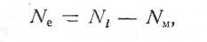
где N i - индикаторная мощность;
N_{M} - мощность внутренних механических потерь.
При помощи поршневой и кривошипно-шатунной группы двигателя энергия сгорающего топлива преобразуется в энергию движения коленчатого вала, которая, через силовую передачу вращает ведущие колеса автомобиля.
На «багги», как правило, применяются двигатели принудительным воспламенением от электрической искры, причем система питания может быть как карбюраторной, так и с впрыском топлива.
Состав подаваемой в двигатель топливно-воздушно смеси характеризуется величиной коэффициента избытка воздуха, представляющего собой отношение количеств воздуха, поступающего в цилиндры двигателя, к тому его количеству, которое необходимо для полного сгорания всего поданного топлива:
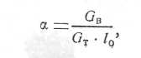

где G_{в} - часовой расход воздуха, кг/ч;
G_{т} - часовой расход топлива, кг/ч;
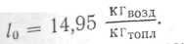
L_{о} - количество воздуха, необходимое для полного сгорания 1 кг топлива (для бензина среднего состава)

Смесь называют стехиометрической или нормальной при а = 1. Если а<1, смесь богатая, если а>1,- бедная. Мощностной состав смеси соответствует а_{м} = 085-0,9, т. е. при работе на такой смеси при неизменной частоте вращения коленчатого вала двигателя и постоянном положении полностью открытой дроссельной заслонки достигается максимальная мощность. Минимальному удельному расходу топлива соответствует а_{эк} = 1,05-1,1 (т. е. смесь несколько обедненная). Смещение максимума мощности в сторону богатых смесей обусловлено рядом причин, из которых основной является достижение максимальных значений скорости сгорания при этом составе смесей и неоднородность перемешивания топлива и воздуха, обусловливающая невозможность полного использования воздуха при отсутствии избыточного топлива (рис. 4).
Большое значение для рабочего процесса имеет угол опережения зажигания, т. е. угол поворота коленчатого вала от момента подачи искры до прихода поршня в верхнюю мертвую точку (рис. 5).
При оптимальном значении угла опережения зажигания Θопт мощность имеет максимальное значение, а удельный эффективный расход топлива - минимальное. При углах, больших оптимального, быстро увеличиваются потери теплоты в систему охлаждения, двигатель перегревается и нередко возникает детонационное сгорание. При малых углах опережения зажигания (или, как говорят, при позднем зажигании) резко увеличиваются потери теплоты с отработавшими газами. С повышением частоты вращения коленчатого вала двигателя и уменьшением нагрузки оптимальный угол опережения зажигания увеличивается. Состав смеси также оказывает влияние на угол опережения зажигания: наименьший угол соответствует работе двигателя на мощностном составе смеси, имеющем максимальную скорость сгорания.
Оптимальный угол опережения зажигания для работы двигателя при различных частотах вращения коленчатого вала и нагрузочных режимах подбирают экспериментально. Полученные данные закладывают в характеристики вакуумного и центробежного автоматов, обеспечивающих необходимое опережение зажигания при работе двигателя на автомобиле.

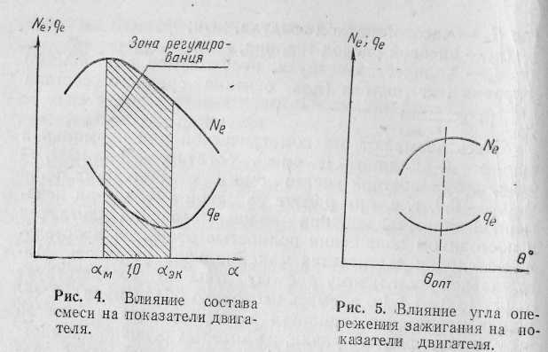

Зависимость эффективных показателей двигателя (N_{e}, M_{e}, g _{e}) от частоты вращения коленчатого вала называется скоростной характеристикой двигателя. Ее получают на стенде, изменяя внешнюю нагрузку на двигатель при неизменном положении дроссельной заслонки. Характеристика, снятая при полностью открытой дроссельной заслонке, называется внешней скоростной характеристикой, при частичном открытии - частичной скоростной характеристикой (рис. 6).
Протекание крутящего момента двигателя М_{е} определяется характером изменения Рi* η_{m} где P_{i} - среднее индикаторное давление, представляющее собой работу, снимаемую с единицы рабочего объема цилиндра, а η_{m} - механический КПД, представляющий собой отношение эффективной мощности двигателя к индикаторной



Характер изменения среднего индикаторного вала двигателя примерно тот же, что и от коэффициента наполнения η_{v.}
Коэффициент наполнения η_{v} представляет собой отношение количества свежего заряда, действительно поступившего в цилиндры двигателя к моменту закрытия впускных клапанов, к тому его количеству, которое могло бы разместиться в рабочем объеме цилиндров при условиях на впуске.
Механический КПД в зависимости от частоты вращения коленчатого вала сначала немного увеличивается, а затем быстро снижается из-за одновременного увеличения внутренних механических потерь и уменьшения среднего индикаторного давления. Таким образом, положение максимального крутящего момента на внешней скоростной характеристике определяется как изменением с частотой вращения коленчатого вала коэффициента наполнения, так и среднего давления внутренних механических потерь. Соответствующим подбором фаз газораспределения, определяющих момент и продолжительность открытия и закрытия впускных и выпускных клапанов, удается получить нужный характер протекания наполнения (рис. 7). Быстроходные двигатели имеют максимум коэффициента наполнения, сдвинутый в область высоких частот вращения коленчатого вала. Фазы быстроходных двигателей более развиты, чем

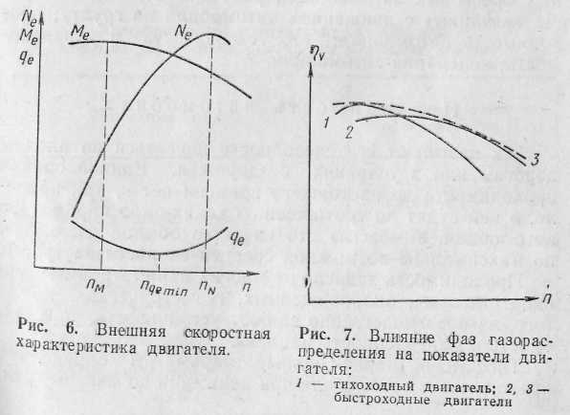

фазы тихоходных двигателей, т. е. характеризуются относительно большими опережениями открытия клапанов и запаздыванием их закрытия. Конкретные значения углов открытия и закрытия клапанов зависят от большого числа факторов и подбираются экспериментально. Эффективная мощность N_{е} двигателя зависит от произведения М_{е} * п, где М_{е} - эффективный крутящий момент двигателя; п - частота вращения коленчатого вала. Пока оба сомножителя увеличиваются, мощность тоже быстро повышается. При дальнейшем повышении п темп роста мощности падает из-за прогрессивного снижения М_{е}. При значениях n>n_{N} рост частоты вращения коленчатого вала уже не компенсирует падения крутящего момента М_{е} , и эффективная мощность быстро уменьшается. При частоте вращения коленчатого вала nN двигатель имеет максимальную мощность Nе max поэтому nN называют частотой вращения максимальной мощности.

ТРАНСМИССИЯ И ХОДОВАЯ ЧАСТЬ
Прежде чем рассматривать особенности подготовки к соревнованиям трансмиссии и ходовой части специальных кроссовых автомобилей, разберем основные вопросы, связанные с движением автомобиля но грунту: проходимость автомобиля; его устойчивость и управляемость; колебания автомобили.

Проходимость автомобиля
Так называют его способность двигаться по плохим дорогам или в условиях бездорожья. Единой оценки проходимости до настоящего времени нет и, как правило, о ней судят по соотношению каких-либо параметров автомобиля. У «багги» это качество обычно оценивают по максимально возможной средней скорости на трассе
Проходимость зависит от многих параметров автомобиля: тяговых, опорно-сцепных, геометрических. Кроме того, на нее существенно влияют устойчивость, управляемость и маневренность машины.
Тяговые и опорно-сцепные параметры определяв проходимость автомобиля при движении по мягким грунтам а также на подъемах. Эти параметры зависят от максимальной силы тяги автомобиля, его массы, давления колес на опорную поверхность, типа шин и других конструктивных факторов.
Для того чтобы автомобиль равномерно, не буксуя, двигался по горизонтальной дороге при отсутствии боковых сил, необходимо выполнение следующего условия:
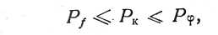
где Р_{f} ⁼ f*G_{а}- сила сопротивления качению;
Р_{к} - тяговая сила на ведущих колесах;
P_{φ}= φ* G_{вед} - сила сцепления;
f- коэффициент сопротивления качению;
φ - коэффициент сцепления;
G_{a} - полный вес автомобиля;
G_{вед} - вес автомобиля, приходящийся на ведущие колеса.
В табл. 9 и 10 представлены значения коэффициентов сопротивления качению и сцепления для наиболее характерных для кросса дорожных условий

Таблица 9
Коэффициенты сопротивления качению для наиболее характерных для кросса дорожных условий
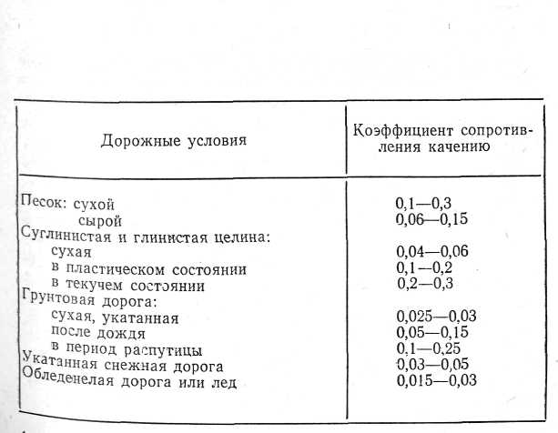

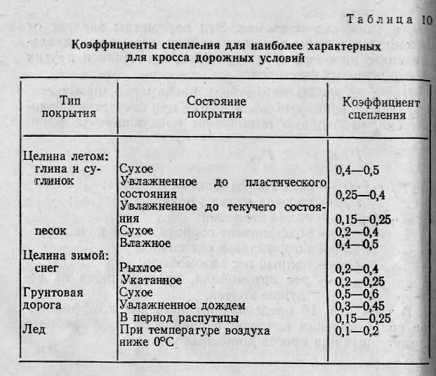

Сила сопротивления качению зависит от скорости движения автомобиля. На сухом песке и мягкой пахота увеличение скорости от минимально возможной до 30 км/ч снижает сопротивление качению примерно на 25%.
Дальнейшее ее увеличение действует на сопротивление качению незначительно.
Большое влияние на силу сопротивления качении оказывают параметры шины, ее размеры и давление ней. Например, при всех прочих равных условиях она тем меньше, чем больше диаметр колеса и чем больше давление воздуха в шине.
Сопротивление качению на мягком грунте во многой определяется характеристиками грунта, например величиной его остаточной деформации, т. е. глубиной коле! которая в основном зависит от соотношения жесткости шин и опорной поверхности, а также от размера колес?
Зависимость среднего фактического давления в контакте q от абсолютного давления воздуха в шинах Рw приблизительно определяется уравнением:

где с - коэффициент, характеризующий жесткость каркаса шин и грунта.
Эксперименты по определению среднего давления в контакте при номинальной нагрузке на колесо показали, что величина коэффициента с колеблется в пределах от 1,05 до 1,45 (причем меньшие значения коэффициента относятся к шинам низкого давления). На мягких грунтах при неизменном давлении воздуха в шинах и неизменных нагрузках на колесо оно снижается вследствие увеличения площади контакта. Погружение колеса в мягкий грунт продолжается до тех пор, пока не наступит равенство между снижающимся давлением в' контакте и возрастающим сопротивлением почвы смятию вследствие ее уплотнения. Снижение давления воздуха в шинах вызывает уменьшение глубины колеи, при этом каждому грунту в зависимости от его твердости и состояния (сухой, увлажненный и т. п.) соответствует некоторое оптимальное значение давления Рw.
Для улучшения проходимости автомобиля по мягкому грунту необходимо, чтобы колея колес всех осей была одинаковой, а давление в контакте шин передних колес, прокладывающих колею, было на 20-30% меньше, чем задних, которые катятся по уплотненному грунту. Это достигается в основном соответствующим распределением массы автомобиля по осям, а также установлением различного давления воздуха в шинах передних и; задних колес. При одинарных передних и сдвоенных задних колесах, вследствие того, что их колея различна, проходимость значительно ухудшается по сравнению с автомобилем, все колеса которого односкатные и имеют одинаковую колею, хотя общая площадь контакта в первом случае больше. Этим, в частности, объясняются неудачи при установке на некоторых «багги» задних двухскатных колес.
Увеличение размеров шин, т.е. их ширины и диаметра также уменьшает глубину колеи и, следовательно, сопротивление качению по мягким грунтам.
Как отмечалось ранее, проходимость автомобиля определяется также его тяговыми параметрами, поэтому увеличение максимальной удельной силы тяги существенно ее улучшает.
Сила тяги автомобиля Р_{к} идет на преодоление сил: сопротивления качению P_{f} , сопротивления подъему Ра сопротивления воздуха Р_{в} и инерции автомобиля P_{j}.
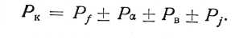
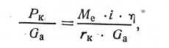
где М_{е}- эффективный крутящий момент двигателя;
Удельная сила тяги автомобиля определяется по следующей формуле:

Где
Ме - эффективный крутящий момент двигателя
I - общее передаточное отношение трансмиссии;
η - КПД трансмиссии;
r_{к} - радиус качения колес.
С другой стороны, Р_{к} ≤ Ру , где Р_{φ} - сила сцепления, т. е. для реализации силы тяги необходимо обеспечить не только достаточный коэффициент сцепления шин, но и необходимый сцепной вес, т. е. нагрузку на ведущие колеса автомобиля.
По поводу того, каково должно быть распределение массы специального кроссового автомобиля по осям, существует несколько мнений. Некоторые конструкторы и спортсмены считают, что на задние ведущие колеса «багги» должно приходиться 65-70% массы, т. е. им руководит стремление загрузить как можно больше ведущие колеса автомобиля. По мнению других, в данной вопросе нельзя руководствоваться только обеспечение!) максимальной проходимости автомобиля, необходимо также учитывать требования к его управляемости и устойчивости, в частности продольной, и маневренности Поэтому, на их взгляд, оптимальное распределение массы «багги» на оси такое: примерно 55% на заднюю 45% на переднюю ось.
Проходимость автомобиля зависит также от его геометрических параметров, которые должны быть таки ми, чтобы машина преодолевала неровности пути, не за] девая их своими частями. Наиболее важными из них являются дорожные просветы (клиренс), углы и радиусы проходимости (рис. 8).
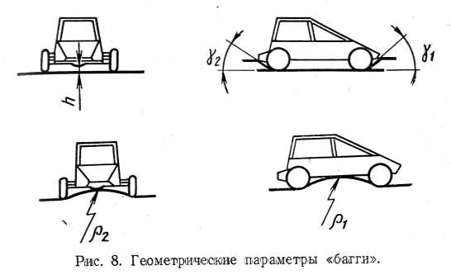

Клиренс h - это расстояние от той или иной точки нижнего контура автомобиля (картеров главной передачи, коробки передач и двигателя, маховика, полуосей и др.) до опорной поверхности. Увеличение клиренса улучшает проходимость автомобиля, но снижает, как правило, его устойчивость из-за повышения центра тяжести.
При езде по пересеченной местности, в частности при переездах через рвы и канавы, большое значение имеют величины углов въезда γ₁ и съезда γ₂, образуемые опорной поверхностью и плоскостями, касательными к колесам и выступающим спереди и сзади точкам автомобиля. Увеличение этих углов за счет уменьшения переднего и заднего свесов улучшает проходимость автомобиля. Положительно влияют на нее уменьшение радиусов продольной и поперечной проходимости.
Радиус продольной проходимости pi определяет кривизну окружности, касательной к передним и задним колесам и к нижней точке в средней части автомобиля. Радиус поперечной проходимости рг - к левым и правым колесам и к нижней точке в средней части автомобиля. Уменьшение радиусов достигается сокращением базы автомобиля, увеличением просветов и приближением нижних точек к колесам.
Табл. 11 позволяет сравнить средние геометрические Показатели проходимости «багги» с этими же показателями других автомобилей.

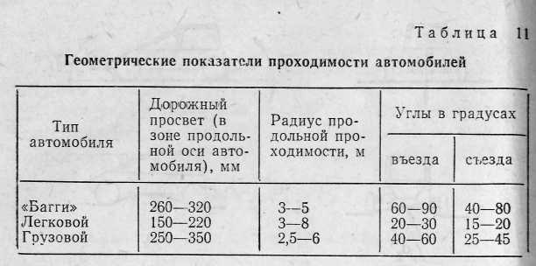

В условиях автокросса автомобилю приходится иногда преодолевать препятствие в виде порога.. Если передние колеса - ведомые, следует помнить, что практически максимальная высота порога, который они могут преодолеть, не превышает примерно 0,5 радиуса колеса. Если передние колеса - ведущие, то максимальная высота порога для них может быть больше радиуса колеса и часто ограничивается не тяговыми возможностями автомобиля или сцеплением ведущих колес с дорогой, а величиной углов проходимости или дорожными просветами. Максимальная высота порога зависит также от формы его кромки. Если кромка не прямоугольная, а имеет закругленную форму или сминается в процессе преодоления препятствия колесом, то предельная высота порога увеличивается.
Все вышесказанное относится к случаям преодоления порога с места. Максимальная высота порога, преодолеваемого автомобилем с ходу, может быть больше, так как в последнем случае при столкновении с порогом освобождается кинетическая энергия. Однако следует учитывать, что при подобном способе преодоления препятствия динамические нагрузки могут привести к поломке деталей ходовой части и трансмиссии.

Устойчивость и управляемость автомобиля
Под устойчивостью автомобиля понимается совокупность его качеств, обеспечивающих движение в требуемом направлении без опрокидывания и бокового скольжения (заноса).
Одним из важнейших элементов устойчивости автомобиля является его управляемость, т. е. качество, обеспечивающее движение в заданном направлении. Машина будет иметь хорошую управляемость, если ее конструкция удовлетворяет следующим требованиям: управляемые колеса при повороте катятся без бокового скольжения; обеспечена хорошая стабилизация колес, их произвольные колебания исключены; рулевой привод обеспечивает правильное соотношение углов поворота управляемых колес, а рулевое управление имеет обратную связь, позволяющую водителю судить о величине и направлении сил, действующих на управляемые колеса; параметры направляющих и упругих элементов подвесок, а также шин подобраны таким образом, что углы увода передней и задней осей находятся в определенном соотношении. (Под углом увода понимается угол, образованный плоскостью вращения колеса и углом смещения следа колеса за счет деформации шины.)
Потеря автомобилем устойчивости выражается в опрокидывании или скольжении автомобиля. В зависимости от их направления различают продольную и поперечную устойчивость.
Поперечная устойчивость. Ее нарушение, возникающее вследствие действия боковых сил, является более вероятным. Поперечная устойчивость автомобиля оценивается следующими показателями:
β опр- максимальный (критический) угол косогора, соответствующий началу опрокидывания автомобиля;
Vопр - максимальная (критическая) скорость движения по кругу, соответствующая началу опрокидывания автомобиля;
β эан - максимальный (критический) угол косогора, соответствующий началу поперечного скольжения колес;
V зан - максимальная (критическая) скорость движения по кругу, соответствующая началу опрокидывания при равномерном прямолинейном движении автомобиля:
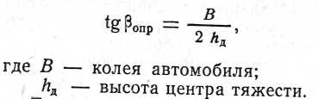
Таким образом, опрокидывания автомобиля при указанных условиях не произойдет, если линия действия силы тяжести не выйдет за пределы точек опоры автомобиля.
Критическая скорость движения по кругу, соответствующая началу опрокидывания при движении автомобиля по горизонтальной опорной поверхности может быть определена по формуле:
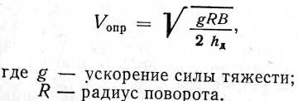
Рассмотрим теперь условия, при которых возникает' боковое скольжение (занос) автомобиля, движущегося по кругу. Заноса не будет до тех пор, пока выполняется! условие:
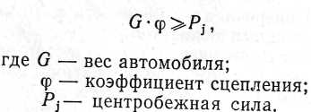
Критическая скорость, соответствующая началу заноса, определяется следующим образом:
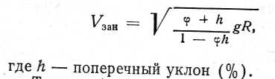
таким образом, для горизонтальной опорной поверхности (h=0)
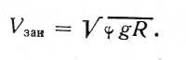
Так как занос автомобиля менее опасен, чем опрокидывание, условия безопасности движения автомобиля на повороте определяются разницей в его предельных скоростях по заносу и опрокидыванию:

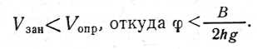
Сопоставление величин, входящих в последнее выражение, показывает, что для автомобилей, двигающихся на повороте без отрицательного поперечного уклона, занос более вероятен, чем опрокидывание, особенно если учесть влияние силы тяги на ведущие колеса, снижающую критическую скорость по заносу.
Продольная устойчивость. В случае потери продольной устойчивости автомобиль может опрокинуться вокруг точек соприкосновения передних или задних колес с дорогой. Ее нарушение возможно при движении на подъеме или спуске, торможении или разгоне, а также при наезде на препятствия. При высокой скорости нарушение продольной устойчивости (также как и поперечной) может быть вызвано также аэродинамическим воздействием.
Для любого из вышеперечисленных случаев продольная устойчивость не будет нарушена до тех пор, пока сумма нормальных реакций на передние или задние колеса автомобиля будет больше нуля. В качестве примера представим предельный угол подъема при равномерном движении с небольшой скоростью (т. е. когда отсутствует сила инерции, а сопротивление воздуха и сопротивление качению незначительны):
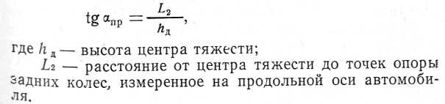

Колебания автомобиля
При движении по пересеченной местности колебания автомобиля определяют его возможную скорость. Марины, участвующие в соревнованиях по пересеченной местности, в большей степени подвергаются самым раз личным колебаниям, и чем «безболезненней» автомобиль преодолевает препятствия, тем лучше плавность его хода, тем выше его скорость. Причем эта скорость! определяется не только прочностью отдельных агрегатов машины, но и физиологическими особенностями человека. Считается, что наиболее отвечают возможностям человека колебания с частотой идущего пешехода. Так, при скорости пешехода 4 км/ч и длине шага 0,7 м их число составляет 60-70 в минуту. Как показывают эксперименты, частота колебаний легковых автомобилей близка к указанной, а у загруженных грузовых составляет 90-120 а минуту (без груза выше). Возникающие при движении автомобиля колебания приводят к дополнительными затратам энергии и поэтому их уменЯ шение способствует повышению эффективности использования мощности двигателя. Для оценки плавности хода применяются такие понятия, как частота колебаний или их период, амплитуда, ускорение и скорость изменения ускорения. Наиболее важным из них является чЛ стота колебаний. Подсчитывают ее следующим образом:
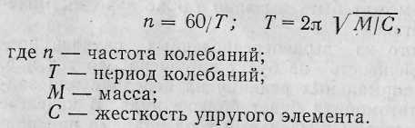
В связи с тем, что общее количество неподрессоренных масс автомобиля составляет обычно 12-20% от масс подрессоренных, а жесткость подвески в 5-8 раз меньше жесткости шин, частота колебаний последних значительно ниже, чем первых. Это позволяет повысить и улучшить условия работы водителя при движение. При этом немаловажную роль играет правильный подбор жесткости сиденья. Для гашения колебаний применяются, как правило, гидравлические амортизаторы. Интенсивность гашения колебаний оценивается величиной отношения последующей к предыдущей амплитуде и называется декрементом затухания:

У современных автомобилей обычно d ≈ 3,5-6, что дозволяет за первый же период колебаний перевести до 95% механической энергии в тепловую.
При изменении нагрузки плавность хода автомобиля существенно меняется за счет изменения частоты собственных колебаний и в отдельных случаях может привести к недопустимым физиологическим воздействиям на организм человека. Для устранения этого явления подвеска автомобиля должна иметь прогрессивно увеличивающуюся жесткость. С этой целью наряду с рессорной подвеской применяются подрессорники, однако более полное решение этой проблемы достигается при использовании в качестве упругого элемента резины и применении гидропневматической подвески. Среди показателей плавности хода автомобиля, помимо частот, большое влияние имеют ускорения, воздействующие на. водителя, и их производные по времени. При этом следует иметь в виду, что одни и те же ускорения могут вызвать различные ощущения в зависимости от амплитуды, частоты и продолжительности колебаний.
В табл. 12 приведены оценки плавности хода автомобиля в зависимости от числа и величины ускорений на 1 км пройденного пути.
Кроме колебаний, возникающих от неровностей дорог, в автомобиле наблюдаются вибрации, возникающие главным образом за счет работы агрегатов автомобиля и имеющие значительно более высокую частоту и меньшие амплитуды. Если колебания совершаются с частотой 60-150 в минуту, то вибрации - с частотой более 600 в минуту. Помимо того, что вибрация - неприятное шумовое явление, она отрицательно влияет на надежность всех соединений и работу отдельных приборов. Снижение уровня вибраций достигается балансировкой вращающихся деталей и применением вибропоглощающих прокладок.
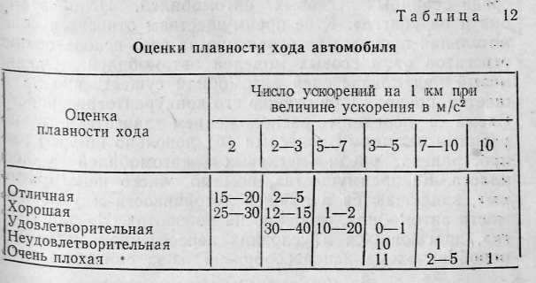
КОНСТРУКЦИИ СПЕЦИАЛЬНЫХ КРОССОВЫХ АВТОМОБИЛЕЙ
ОСНОВНЫЕ КОМПОНОВОЧНЫЕ СХЕМЫ
Используемые в автомобилестроении компоновочные схемы можно разбить на следующие группы s (рис. 9)
а) с передним расположением двигателя и задними ведущими колесами, так называемая классическая;
б) с передним расположением двигателя и передними ведущими колесами, так называемая переднеприводная;
в) с центральным расположением двигателя и задними ведущими колесами;
г, д, е) с задним расположением двигателя и задними ведущими колесами;
ж) со всеми ведущими колесами (4х4).
Схема с передним расположением двигателя и задними ведущими колесами (а) наиболее распространена среди серийных легковых автомобилей. Используется она и на «багги». К ее преимуществам относится сравнительная простота изготовления за счет использования агрегатов от массовых моделей автомобилей. Однако целый ряд показателей автомобиля существенно ухудшается, приводя к снижению его конкурентоспособности. Схема с передним расположением двигателя и передними ведущими колесами (б) довольно широко распространена среди легковых автомобилей малого класса. Ее преимущества, помимо чисто конструктивных, заключаются в лучшей устойчивости и управляемости автомобиля, особенно на поворотах. Но для «багги», двигающихся в условиях пересеченной местности, подобная схема нецелесообразна из-за снижения тяговой динамики при старте и разгонах, а также вследствие худших тяговых качеств на подъеме из-за снижения нагрузки на ведущие колеса.
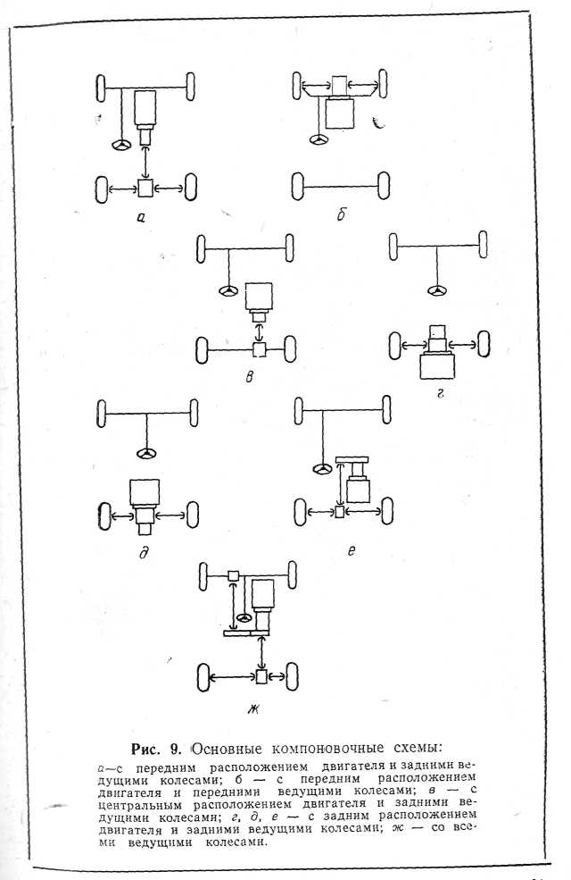

Схема с центральным расположением двигателя 1 Задними ведущими колесами (в) - по существу, модификация классической компоновки. Разница лишь в том, что двигатель смещен назад в сторону задней оси и находится рядом с гонщиком в средней части автомобиля. Расположение гонщика в этом случае несимметрично по отношению к продольной оси автомобиля. По сравнению с классической компоновкой эта схема обеспечивает большую загрузку задней ведущей оси, приводит к снижению момента инерции относительно вертикальной и горизонтальной осей, а следовательно, к улучшению ходовых качеств автомобиля. Один из ее недостатков - большая габаритная ширина автомобиля в его средней части, что приводит к увеличению массы пространственной рамы автомобиля, другой - известная сложность размещения гонщика рядом с двигателем и сохранения одинакового распределения массы автомобиля на правые и левые колеса.
Схема с задним расположением двигателя и задними ведущими колесами наиболее распространена на «багги». В рамках данной схемы встречаются три ее разновидности. Первая (г) - двигатель расположен сзади вне базы, причем передняя часть коленчатого вала направлена назад, как у автомобиля «Запорожец». К Двигателю на фланцах прикреплена коробка передач в блоке с главной передачей. Подобный вариант приводит к большому смещению массы двигателя за задней осью и в ряде случаев к неоправданно большому повышению заагрузки задних колес. Кроме того, вынос двигателя за пределы задней оси приводит к повышению момента инерции относительно вертикальной и горизонтальной осей, что вызывает увеличение склонности автомобиля к заносу и галопированию. Другим вариантом такой схемы является компоновка е, при которой момент передается от коробки передач, сблокированной с двигателем через промежуточный карданный вал или без него на поворотный редуктор, а от поворотного редуктора - карданным валом на главную передачу.
Самая предпочтительная для «багги» третья разновидность схемы (д). Двигатель расположен передней частью коленчатого вала вперед и находится непосредственно за спиной гонщика. Как и в первом случае, он сблокирован с коробкой передач и главной передачей но крайней задней точкой силовой передачи являете» коробка передач. Распределение массы автомобиля по осям, как правило, удачнее. Моменты инерции вокруг поперечных осей существенно меньше, что в конечном счете повышает динамические качества автомобиля, его маневренность, снижает склонность к галопированию. Наиболее существенный недостаток третьей разновидности схемы - уменьшение заднего угла съезда.

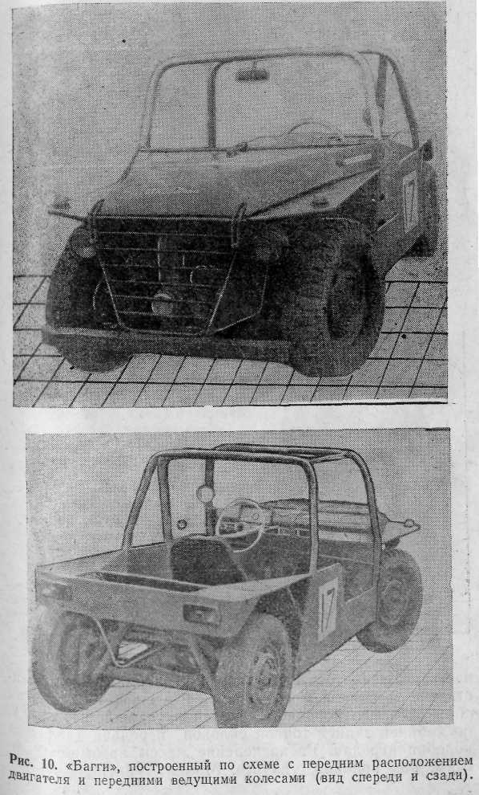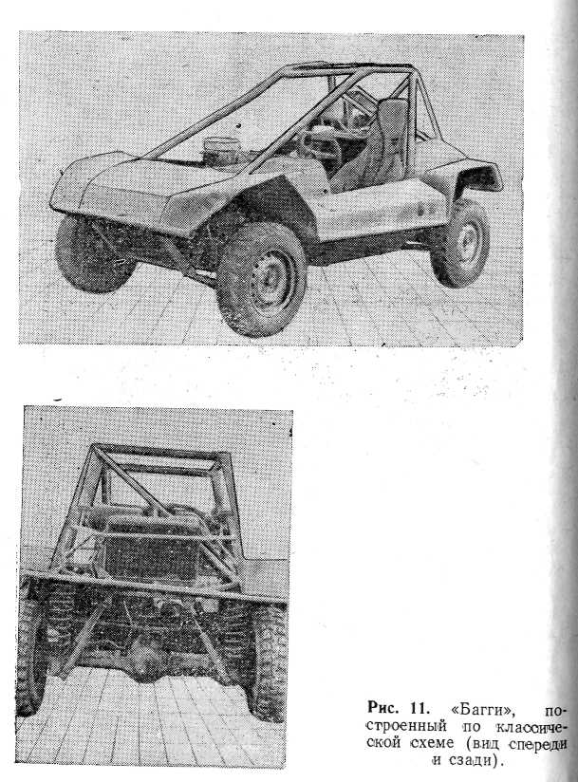

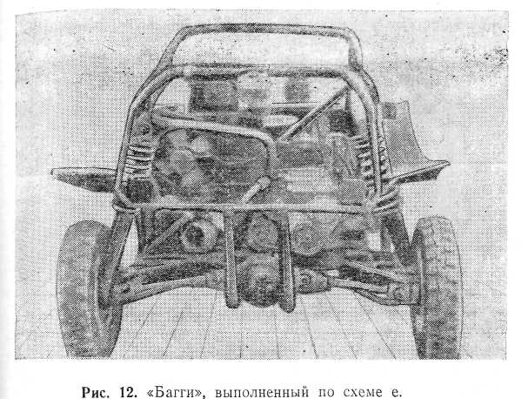
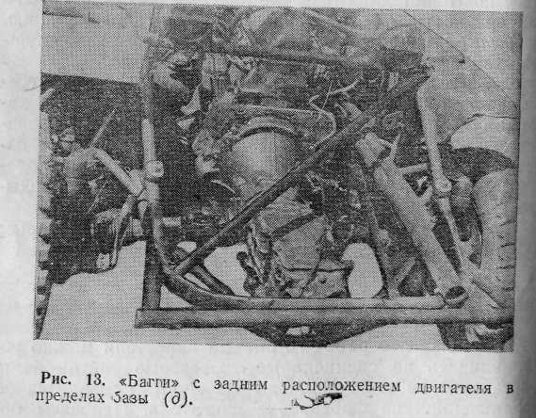

Схема с передним расположением двигателя и всеми ведущими колесами (ж) широко применяется на автомобилях повышенной проходимости. При использовании на «багги» она не подвергается существенным изменениям. Однако на «багги» со всеми ведущими колесами возможно расположение двигателя, как в предыдущих схемах.
Общий вид автомобилей, выполненных по некоторым из схем, дан на рис. 10-13.
ДВИГАТЕЛЬ
О том, какого рабочего объема двигатели можно усиливать на специальные кроссовые автомобили, рассказано на с 31-32 Там же коротко говорится об ограничениях по форсировке двигателя. Перейдем более конкретно к рассмотрению подготовки двигателя для «багги».
В 0-м классе большей частью применяются двигателя ИЖ-ЮЗ с номинальной мощностью 18 л/с
Могут так же устанавливаться двигатели мотоцикла «ИЖ-споот» с мощностью 28 л. с. В связи с тем, что в этом классе допускается форсировка двигателей, отдельные их образцы , после нее развивают мощность 40-45 л/с при 8000-10 000 об/мин. Учитывая, что при грамотно сконструированной машине ее масса может не превышать 250 кг, то масса, приходящаяся на 1 л. с. без водителя составит примерно 6 кг/л, с, а с водителем массой 75 кг - примерно 8 кг/л. с.
В 0-м и 1-м классах могут использоваться двигатели ЧЗ, ЯВА-ЭССО и другие.
Во 2-м 7-м классах двигатели воздушного охлаждения ЗАЗ-968 с мощностью 43 л. с. при 4400 об/мин и мотоциклетные. Возможности повышения мощности в связи с временными ограничениями подготовки двигателя по группе 1 технических требований незначительны, несмотря на это для двигателя 7-ого класса, например ВАЗ-21011, мощность может быть повышена при подготовке по 1-й группе до 75-80 л. с. при 7000 об/мим. Удельная мощность автомобилей 0-го класса с учетом
массы водителя 75 кг составит
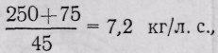
а 7-го класса –
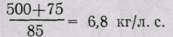
В 7-10-м классах устанавливаются двигатели ВАЗ-21011, ВАЗ-2106 с мощностью 69 и 80 л. с. при 5600 об/мин и ГАЗ-24 с мощностью 98 л. с. при 4500 об/мин. С учетом допустимой форсировки мощность двигателей ВАЗ увеличивается соответственно до 75-80 _{и} 90-92 л. с. при 7000 об/мин и для ГАЗ-24 до 105- 110 л. с. при 5500 об/мин.
Несмотря на большую мощность «багги» с двигателем ГАЗ-24, практика не показала их преимуществ. Это объясняется как несколько большей массой двигателя ГАЗ-24, а следовательно, и всего автомобиля, так и меньшей приемистостью двигателя. Более того, «багги» с двигателями ВАЗ-21011, ВАЗ-2106 и ГАЗ-24 показывают практически равные ходовые качества.
В соответствии с техническими требованиями подготовка двигателей автомобилей 0-го и 1-го классов заключается как в их тщательной сборке, так и форсировке по степени сжатия, наполнению и частоте вращения коленчатого вала. Геометрическую степень сжатия двигателей ИЖ-ЮЗ повышают до 13-15 путем подрезки плоскости головки цилиндра. При этом иногда меняют форму камеры сгорания для улучшения процессов газообмена и с целью интенсификации процесса сгорания с учетом максимально возможного снижения требований к октановому числу топлива. Для повышения наполнения цилиндров и их лучшей очистки от отработавших газов проводят довольно сложный комплекс мероприятий. Например, как правило, максимально расширяют фазу впуска и выпуска, а для увеличения фактора «время - сечение» - впускные и выпускные окна. Пределом расширения является обеспечение надежной работы поршневых колец без их поломки. С той же целью увеличивают число впускных и выпускных окон. Такие же мероприятия проводят и с перепускными окнами, при этом поверхность их обрабатывают как можно чище, чтобы не было острых кромок и переходов. Большое значение имеют углы наклона стенок, образующих продувочные каналы в цилиндре как в поперечной, так и в продольной плоскости. Некоторые варианты изменения этих углов, обеспечивающих улучшение мощностных показателей работы двигателя, применительно к двигателю ЧЗ-125 модели 984-8, прошедшего форсировку в ЛСА МАДИ, приведены на рис. 14.
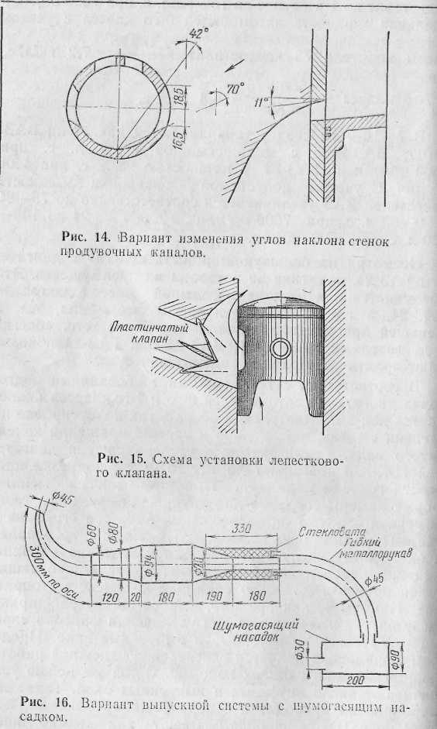

Для улучшения наполнения цилиндра иногда во впускных каналах устанавливаются лепестковые пластинчатые клапаны (рис. 15). Наполнение в этом случае повышается за счет снижения обратного выброса смеси из кривошипной камеры во впускной тракт и дополнительного продувочного канала, который образуется при закрытии клапана.
Большое значение имеет настройка выпускной системы, для чего подбирают длины и объемы отдельных элементов глушителя. Пример изменения глушителя для двигателя 43-125 модели 984-8 приведен на рис. 16.
Проведение комплекса мероприятий по перечисленной схеме позволяет поднять литровую мощность серийного двухтактного двигателя до 200 л. с/л. На рис. 17 приведены внешние характеристики двигателя при последовательном изменении перечисленных элементов.
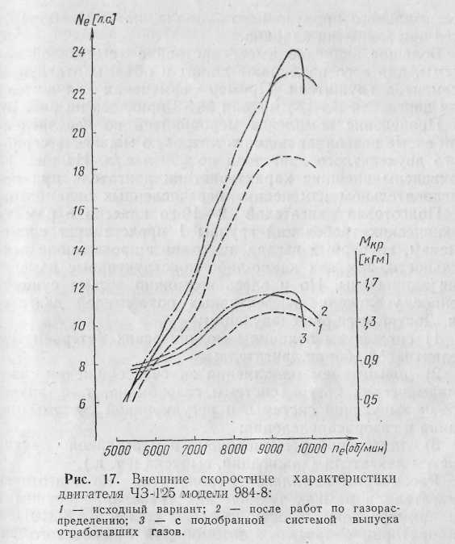

Подготовка двигателей 2-10-го классов в рамках технических требований группы 1 представляет спортсменам, на первый взгляд, не очень широкое поле дея» тельности, так как какие-либо конструктивные изменения запрещены. Но и здесь возможно весьма существенное увеличение эффективных показателей двигателя. Достигается оно следующим:
- снижением величины механических потерь путем
селективной сборки двигателя;
- повышением наполнения за счет снижения газо
динамических потерь системы газообмена, т. е. впуск-'
кой и выпускной системы, и регулировкой системы пи-1
тания и газораспределения;'
- тщательной регулировкой и настройкой других
систем двигателя (зажигания, выпуска и т. д.).
Рассмотрим комплекс мероприятий по подготовке двигателя в рамках технических требований группы 1 на примере доводки серийных двигателей ВАЗ-21011 в лаборатории скоростных автомобилей Московского автомобильно-дорожного института (ЛСА МАДИ).
Двигатели ВАЗ-21011 серийного исполнения по данным завода-изготовителя имеют при контрольных стендовых испытаниях мощность в пределах 68-72 л. с.
В ЛСА МАДИ были подготовлены двигатели ВАЗ-21011 с учетом технических требований к двигателям автомобилей группы 1. Их мощность после этого составляла 78-80 л. с.
Ниже приводятся основные мероприятия по доводке деталей и систем двигателя и их результаты.
Коленчатый вал
Для спортивных двигателей целесообразно использовать вал, коренные шейки которого изготовлены в нижнем пределе допусков, так как увеличенный зазор во вкладышах благоприятно влияет на легкость вращения коленчатого вала. Приведенные замеры показали, что найти вал, у которого все шейки выполнены по нижнему допуску, очень трудно, поэтому выбирается такой, у которого занижены размеры большей части шеек.
При выборе вала обращают внимание на чистоту рабочих поверхностей шеек, смотрят, нет ли на нем царапин, задиров или других дефектов. Очень важной является величина взаимной несоосности коренных шеек. В ЛСА МАДИ использовались валы с отклонениями от этого размера на 0,01-0,015 (заводской допуск на взаимную несоосность коренных шеек равен 0,03 мм).
Большое значение для двигателя, работающего с превышением номинальной частоты вращения коленчатого вала, имеет динамическая балансировка вала в сборе с маховиком и нажимным диском сцепления. Дисбаланс заводского вала составляет 8-14 гсм при 2000 об/мин, а в сборе с маховиком и нажимным диском 28-32 гсм при 2000 об/мин. После произведенной в ЛСА балансировки суммарный дисбаланс вала составлял 2-2,5 гсм при 2000 об/мин. Металл снимался только с маховика
Шатуны и поршни
Для снижения нагрузки на коренные шейки и выравнивания на шатунные нужно обеспечить одинаковое расположение центров тяжести и одинаковые моменты инерции всех шатунов. Это достигается подбором шатунов. Важно их равенство не только по массе, но и одинаковое распределение массы шатуна между нижней и верхней головками. При ограниченном числе шатунов ^{п}одгонка их по массе осуществлялась путем съема с них металла.
Диаметры поршней двигателя ВАЗ-21011 колеблются в пределах заводского допуска, составляющего 0,05 мм. Рекомендуемый заводом зазор между поршнем " Цилиндром составляет для нового двигателя 0.05-0,07 мм. Однако, как показывает практика, увеличение определенных пределах зазора между поршнем и цилиндром в некоторой степени снижает уровень механических потерь. На основании опыта работы ЛСА МАДИ можно считать, что оптимальный монтажный зазор между поршнями и цилиндром - 0,09-0,1 мм. В этом случае после 10 ч обкатки эта величина составляет 0,1-0,11 мм.
Система смазки
Увеличенные зазоры между шейками коленчатого вала и коренными и шатунными вкладышами предъявляют дополнительные требования к производительности масляного насоса. Можно дать следующие рекомендации по сборке масляного насоса:
- зазор между зубьями шестерен не должен превышать 0,15 мм (заводской зазор до 0,25 мм);
- зазор между зубьями шестерен и расточкой в корпусе масляного насоса следует делать не более 0,11-0,12 мм;
- по высоте шестерни, установленные в корпусе насоса, должны быть ниже плоскости разъема между
корпусом и крышкой насоса на 0,03-0,05 мм.
Головка блока цилиндров
Основной критерий отбора головок блока цилиндров - объем камеры сгорания, определяющий степень сжатия двигателя. Руководствоваться следует соображениями не только минимального объема камеры сгорания, но и минимальной разницы по объему между камерами всех четырех цилиндров.
При установке трубопроводов производили тщательную их подгонку снятием металла в целях исключения етупенек при переходе от канала в головке к трубопроводу, создающих гидравлические потери при течении смеси и отработавших газов. Перед окончательной сборкой двигателя головки обрабатывали на притирочной плите. То же самое делали с фланцами впускного и выпускного трубопроводов.
Газораспределительный механизм
На основании стендовых испытаний был установлен предел двигателей ВАЗ по частоте вращения, до которого не происходит нарушений в работе газораспределительного механизма. Этот предел равен 7400-7500 об/мин и определяется жесткостью клапанных пружин. Технические требования к двигателям автомобилей группы 1 запрещают замену клапанных пружин или изменение каким-либо способом: их жесткости. Однако жесткость стандартных пружин неодинакова, поэтому целесообразен подбор клапанных пружин по следующим критериям:
- пружины комплекта должны иметь наибольшую жесткость из числа выбираемых;
- пружины одноименных клапанов должны иметь одинаковую жесткость (насколько это возможно);
- наибольшую жесткость должны иметь пружины выпускных клапанов.
При выборе и контролировании распределительных валов в ЛСА МАДИ использовалось приспособление, позволяющее замерить профиль кулачка плоским толкателем. Измерения показали, что для нового распределительного вала взаимное отклонение профилей одноименных кулачков находится в пределах точности замера (менее 0,01 мм), т. е. точность изготовления валов двигателей ВАЗ такова, что практически не требуется их отбора.
Как показала практика, после обкатки двигателя появляется разница в профиле кулачков, что отрицательно влияет на мощностные показатели двигателя. Хотя влияние это не столь заметно и для обычного транспортного двигателя не имеет большого значения, пренебрегать им при подготовке спортивного двигателя не следует. Поэтому для обеспечения более равномерной работы двигателя целесообразно заменять распределительный вал новым.
Приборы с и с т е мы з а ж и г а н и я
Если двигатель форсирован по частоте вращения, то к приборам системы зажигания предъявляются повышенные требования. Во всем диапазоне частоты вращения от них требуется надежная и четкая работа, высокая стабильность угла опережения зажигания и достаточная для нормальной работы двигателя энергия искрообразования, так как с уменьшением времени замкнутого состояния контактов прерывателя-распределителя энергия искрообразования с ростом частоты вращения коленчатого вала уменьшается
В ЛСА МАДИ для проверки и регулировки приборов системы зажигания использовался стенд СПЗ-6. Методика испытаний изложена в главе IV книги М. М. Назарова «Автомобильный кросс» (М., 1978). Прерыватели-распределители проверялись и регулировались следующим образом:
- проводился внешний осмотр, во время которого особое внимание обращалось на состояние контактов, шлицов вала, отсутствие чрезмерного радиального зазора вала;
- устанавливался оптимальный зазор с помощью прибора проверки угла замкнутого состояния контактов стенда СПЗ-6. Угол замкнутого состояния контактов равен 53-54° для одного кулачка, что соответствует зазору между контактами 0,3-0,35 мм;
- проверялись стабильность и отсутствие разброса искрообразования по углу поворота вала прерывателядля каждого кулачка и работа регулятора опережения зажигания.
Крышка прерывателя-распределителя с высоковольтными проводами также подвергалась тщательному I осмотру и проверялась по всему диапазону частоты вращения на стенде СПЗ-6.
На этом же стенде подбиралась катушка зажигания с помощью отрегулированного прерывателя-распределителя. Контролировалась надежность искрообразования по всему диапазону частоты вращения с помощью искрового разрядника, отсутствие пробоя высоковольтного изолятора и надежность искрообразования. При п - 4000 об/мин (частота вращения прерывателя-распределителя, что эквивалентно 8000 об/мин коленчатого вала) длина искрового промежутка должна быть не менее 8,5 мм.
Проверка конденсатора проводилась по его емкости 1 и отсутствию тока утечки на том же стенде.
В результате проведенных работ было установлено, что приборы системы зажигания двигателя ВАЗ-21011 имеют высокое качество изготовления и обладают высокой надежностью, что позволяет использовать их на двигателях, работающих в форсированных режимах. Однако для исключения неточности изготовления и peгулировки приборов, в частности для обеспечения Достаточной точности установки угла замкнутого состояния контактов прерывателя-распределителя, рекомендуется использование стенда СПЗ-5 или ему подобных.
Система выпуска двигателя
Одним из способов улучшения наполнения цилиндров и увеличения мощности двигателя является настройка его системы выпуска, для чего используют колебания давлений в выпускном трубопроводе. Настройка должна быть такой, чтобы при открытии выпускного клапана и особенно в конце такта выпуска за клапаном создавалось наименьшее давление. Это приводит к повышению наполнения цилиндра в результате его более полной очистки от продуктов сгорания.
Многие современные серийные двигатели, в том числе и двигатели ВАЗ-21011, имеют системы выпуска, спроектированные с учетом колебательных процессов в выпускном трубопроводе. В данном случае это так называемая сдвоенная система выпуска, широко применяемая на четырехцилиндровых двигателях. В системах этого типа попарно соединяются выпускные патрубки цилиндров, работающих через промежутки, равные двойному углу поворота коленчатого вала между тактами выпуска, затем эти пары снова объединяются в общую выпускную трубу. Суть заключается в том, чтобы волна давления, возникающая в выпускном трубопроводе от такта выпуска одного из цилиндров, не мешала выпуску из следующего по порядку работы цилиндра. Об эффективности подобной системы можно судить по результатам исследований, проведенных в проблемной лаборатории транспортных двигателей Московского автомобильно-дорожного института (ПЛТД МАДИ) на опытном четырехцилиндровом двигателе
При замене стандартной системы выпуска сдвоенной максимальное значение эффективной мощности возросло при п = 4200 об/мин с 76,8 до 80,9 л. с, т. е. более чем на 5%. Максимальный крутящий момент увеличился с 17,1 до 17,8 кгм. Вопросы, касающиеся сдвоенных систем выпуска, изложены в книге К. А. Морозова, Б. П. Черняка, Н. И. Синельникова «Особенности Рабочих процессов высокооборотных карбюраторных Двигателей» (М., 1971).
В последнее время на спортивных двигателях широко применяются более сложные системы выпуска, например «четыре в одну». Колебательный процесс в них строится таким образом, чтобы волна разряжения имела максимальное значение у выпускного клапана в момент его перекрытия. По мнению некоторых исследователей, такая настройка выпускной системы в комплексе с впускной при достаточно широком перекрытии клапанов (60-80°) оказывает положительное влияние на условия впуска и может дать прирост мощности до 18-20%.
Настройка подобных систем - сложный и трудоемкий процесс. Здесь играет роль не только длина, но и объем элементов выпускной системы, а следовательно, диапазон настройки таких систем значительно уже. В настоящее время не существует ни точных формул, описывающих волновые явления в выпускных трубопроводах, ни общепринятой методики эмпирического подбора элементов выпускных систем.
Некоторые фирмы, специализирующиеся на подготовке серийных двигателей для гонок, используют результаты расчетов по эмпирическим формулам (с последующей их корректировкой) при стендовых испытаниях двигателя. В частности, для свободного выхлопа (без глушителя) применяется следующая формула (В этой и следующих до конца раздела формулах - размеры в дюймах.)

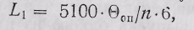

где: 5100 и 6 - эмпирические коэффициенты;
Θоп - опережение открытия выпускного клапана до НМТ в градусах п. к. в. плюс 180°;
п - частота вращения коленчатого вала, при которой желательно получить максимальный эффект настройки (например, обороты максимальной мощности);
L₁ - длина первичной трубы плюс длина канала в головке цилиндра (т. е. длина от тарелки выпускного клапана до объединителя).
Диаметр первичной трубы определяется из соображений, что объем, заключенный в ней, должен быть равен удвоенному рабочему объему цилиндра 2Vh_{цил}

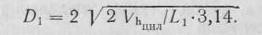

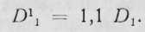
Так как расчет ведется для цилиндрической трубы, а реальная первичная, как правило, сильно изогнута, то для компенсации сопротивлений изгиба рекомендуется некоторое увеличение сечения:

Длина вторичной трубы L₂, (т. е. от объединителя) должна быть равной или кратной длине первичной:

Объем, заключенный во вторичной трубе, должен быть равен четырем рабочим объемам цилиндра, поскольку речь идет о четырехцилиьдровом двигателе. Следовательно, для L₁ = L₂
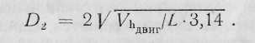
Окончательный подбор параметров элементов выпускной системы производится при стендовых испытаниях. В ЛСА МАДИ получены следующие данные системы выпуска «четыре в одну» путем корректировки параметров, рассчитанных по приведенным выше формулам, при стендовых испытаниях двигателя (для стандартных фаз газораспределения): п = 6200-6300 об/мин; D\ = 35 мм; D₂ = Ь0 мм; L_{x} = L₂ = 750 мм (в L) включена также длина канала в головке блока Цилиндров).
Объединитель первичных труб был выполнен симметричным. Угол, под которым первичные трубы подходили к объединителю, - в пределах 12-16°.
Как уже говорилось, настроенная система выпуска «четыре в одну» дает возможности, получения более высоких мощностных показателей двигателя, чем сдвоенная, но в гораздо более узком диапазоне оборотов. К тому же изготовление и настройка этой системы намного сложнее.
С учетом вышесказанного, а также требований, предъявляемых к двигателям специальных кроссовых автомобилей спецификой соревнований, целесообразно использовать на «багги» сдвоенные системы выпуска.

ШАССИ, КОЛЕСА, КУЗОВ, ОРГАНЫ УПРАВЛЕНИЯ И ПРИБОРЫ КОНТРОЛЯ
Выделим в автомобиле три условных компонента: кузов, двигатель и шасси. Дополнительными компонентами в этом случае будут колеса, органы управления и приборы контроля. (Трансмиссий и ходовая часть - элементы шасси.)
В качестве несущего элемента вce современные специальные кроссовые автомобили имеют трубчатую раму в виде пространственной фермы. Основой пространственной фермы является каркас безопасности, изготовленный из холоднотянутых стальных труб с размерами, зависящими от массы автомобиля. К каркасу безопасности привариваются трубы, косынки и другие элементы, необходимые для крепления агрегатов автомобиля и защиты их от повреждений. В зависимости от применяемой компоновки автомобиля каркас, дополнительные элементы видоизменяются, однако его верхняя часть, регламентированная техническими требованиями, остается практически неизменной.
В соответствии с определением, приведенным в технических требованиях Международной автомобильной федерации (ФИА), под кузовом подразумеваются все корпусные части, омываемые потоком воздуха. Кузов специальных кроссовых автомобилей, как и гоночных, состоит большей частью из отдельных элементов обтекателя, закрепленных на ферме. В отличие от гоночного автомобиля, где основной функцией обтекателя является снижение аэродинамического сопротивления воздуха, у «багги» элементы обтекателя выполняют главным образом декоративные функции и защищают гонщика и агрегаты автомобиля от грязи и пыли. Часто для обтекателя используют стеклоткань с эпоксидной или полиэфирной смолой, однако иногда отдельные -его элементы целесообразно изготавливать из дюралюминиевых листов, которые почти при той Ж^{е} массе обеспечивают большую жесткость отдельных элементов конструкции, лучше выполняют функции защиты. Кроме того, металлические элементы после повреждения легко и быстро выправляются. В дальнейшем при постройке «багги», очевидно, будут применяться конструкции типа «монокок» или комбинированного типа, т. е. такие, в которых элементы обтекателя выполняют не только декоративную роль, но и органически входят в силовую схему элементов рамы.
Крылья на «багги» могут крепиться как к кузову, так и неподрессоренным частям элементов передней и задней подвесок. В последнем случае увеличиваются неподрессоренные массы, что приводит к некоторому ухудшению ходовых качеств автомобиля и из-за высокой частоты колебаний требует очень надежного крепления.
Подвеска специальных кроссовых автомобилей, как правило, независимая, их схемы совпадают с подвеской легковых автомобилей. Чаще всего передняя выполняется на поперечных рычагах, ко может быть и на продольных с поперечным расположением торсиона. Ход подвески при качании колеса от крайнего верхнего до крайнего нижнего положения составляет обычно 240- 300 мм. Для примера можно сказать, что ход подвески автомобилей ВАЗ составляет: передней - 164 мм, задней - 210 мм; «Москвич»: передней - 170 мм, задней - 260 мм. Ограничение хода подвески вниз часто осуществляется помимо штока амортизатора установкой тросов или ремней.
Как из соображений компоновки, так и снижения количества неподрессоренных масс, на специальных кроссовых автомобилях неоправдан и неразрезной задний мост. Задняя подвеска, как правило, выполняется на поперечных или продольных рычагах. Ход задней подвески примерно такой же, как и передней. В качестве амортизирующего элемента чаще всего используются пружины в сочетании с мощными амортизаторами. Иногда применяется гидропневматическая подвеска, позволяющая получить прогрессивную характеристику изменения жесткости. В целом принципы расчета и конструирования подвески не отличаются от принципов расчета серийных автомобилей и подробно освещены в специальной литературе.
По определению, приведенному в технических требованиях, под колесом подразумевается диск и обод, а под комплектным колесом - диск, обод и шина. Ширина обода подбирается в зависимости от применяемой шины, и поэтому часто используются составные диски колес, позволяющие изменять их ширину в зависимости от ширины шины. Диски используются стальные штампованные, а также литые из легких сплавов.
Выбор размера и типа шин - вопрос крайне важный. При его решении следует руководствоваться следующими соображениями: передние колеса выполняют направляющую роль, поэтому рисунок их протектора может не иметь сильно развитых грунтозацепов, повышающих сцепление с грунтом в продольном направлении. Важно, чтобы рисунок обеспечил высокие сцепные качества в поперечном направлении при минимальных потерях на преодоление сопротивления качения. Задние же шины должны иметь хорошие сцепные качества не только в поперечном, но и продольном направлении, чтобы обеспечить автомобилю наилучшие тяговые качества.
По техническим требованиям наибольшая ширина шин специальных кроссовых автомобилей 11,5 дюйма. При существующих мощностях двигателя этого более чем достаточно даже для задних шин. Ширину передних шин по сравнению с задними из соображений снижения массы неподрессоренных частей и потерь на качение разумно уменьшить на 1,5-2 дюйма. Вопрос целесообразности использования низконрофильных шин на специальных кроссовых автомобилях пока еще далеко не решен, особенно если учесть недостаточную прочность деталей трансмиссий, используемых на «багги». Ведь шины с большой высотой профиля уменьшают динамические нагрузки на детали трансмиссии, выполняя функции предохранительной упругой муфты.
Рассмотрим некоторые особенности компоновки элементов трансмиссии от сцепления до полуосей или карданных валов, передающих момент на ведущие колеса.
При заднем расположении двигателя на специальных кроссовых автомобилях используется коробка передач автомобиля ЗАЗ-968 или гоночных машин «Эстония-18 и -19». Обе коробки, особенно первая, не рассчитаны на те высокие ударные нагрузки, которые наблюдаются при движении «багги». Поэтому их ресурс крайне ограничен.
В связи с большим ходом колес задней подвески расположенные на валах карданные сочленения, передающие вращение от главной передачи, находятся в очень тяжелых условиях. Критические углы таких сочленений не должны выходить за пределы 30°. При коротких валах, ограниченных размерами колен, это довольно сложно. Кроме того, короткие карданные валы плохо выполняют роль демпфера крутильных колебаний, что при недостаточно прочных шестернях коробки передач и главной передачи вызывает необходимость устанавливать на карданных валах эластичные муфты (в частности от автомобиля «Жигули»). Другой способ снижения нагрузок - применение колесных редукторов, одновременно повышающих клиренс задней части автомобиля. Правда, его нельзя признать перспективным из-за увеличения массы неподрессоренных частей. Вынесение тормозных дисков к главной передаче тоже не очень удачно из-за сокращения длины карданных валов. Не оправдывают себя и дисковые тормоза. Тормоза с барабанами лучше защищены от грязи.
Органы управления и приборы контроля специальных кроссовых автомобилей в принципе не отличаются от таковых у серийных автомобилей, однако целый ряд рычагов управления и приборов контроля на «багги» отсутствует. Педали сцепления и тормоза, как правило, находятся на общем педальном мостике. Расстояние, на котором они установлены от сиденья, зависит от конкретного водителя. Привод тормозов и сцепления - гидравлический. Иногда в систему тормозов включают гидроусилитель. Система привода передних и задних тормозов (для всех специальных кроссовых автомобилей, кроме 0-го и 1-го классов) в соответствии с техническими требованиями раздельная.
Рулевое управление используется как полностью от серийных легковых автомобилей, так и с рядом переделок. Например, в связи с меньшими массами «багги» укорачивают рулевую сошку, уменьшают диаметр рулевого колеса и др. Оправдана замена обычного рулевого механизма реечным управлением с меньшим передаточным числом, которое обеспечивает большую четкость управления.
Из приборов контроля устанавливают спидометр, тахометр, указатель давления масла или контрольную лампу, загорающуюся при падении давления масла ниже нормального. Внешняя сигнализация обеспечивается передними и задними габаритными фонарями, задними стоп-сигналами и звуковыми сигналами.
В табл. 13 даны краткие сведения о конструкциях некоторых отечественных специальных кроссовых автомобилей, участвовавших в соревнованиях 1978 года.

НЕКОТОРЫЕ ОСОБЕННОСТИ ПОДГОТОВКИ «БАГГИ» К СОРЕВНОВАНИЯМ
Подготовку «багги» к соревнованиям нужно проводить с учетом их конкретных услович.
Ранее отмечалось, что проходимость автомобиля определяется его тяговыми, сцепными и геометрическими параметрами. Для улучшения тяговых свойств нужно тщательно подготовить двигатель и трансмиссию. Если трасса соревнований включает брод, то для обеспечения бесперебойной работы двигателя все элементы системы зажигания целесообразно защитить от попадания воды. Трассы с сильной запыленностью предъявляют повышенные требования к фильтрации воздуха, поступающего в карбюратор. Это особенно важно для двигателей с настроенной системой впуска, не имеющих, как правило, эффективных воздушных фильтров. На подобных трассах целесообразно устанавливать стандартные воздушные фильтры либо идти на применение специальных конструкций, обеспечивающих надежную фильтрацию.
Каменистые трассы требуют защиты поддона кар-1 тера металлическим листом, как это делается на автомобилях для ралли.
Большое внимание следует уделить подбору передаточных чисел трансмиссии (почт каждая трасса требует свою «коробку»).
Заменой шин можно изменять сцепные и геометрические параметры автомобиля. На труднопроходимых трассах для улучшения сцепных свойств можно использовать шины повышенной проходимости с развитыми грунтозацепами, причем предпочтительнее шины большего размера, установка которых увеличивает клиренс, радиусы продольной и поперечной проходимости и углы съезда и въезда. На сухих тpaccax, допускающих движение с высокой скоростью, целесообразны (стандартные шины (С универсальным протектором), имеющие меньшее сопротивление качению. Кроме того' стандартные шины при одинаковом посадочном диаметре имеют, как правило, меньший диаметр, что повышает устойчивость и управляемость из-за снижения высоты центра тяжести.

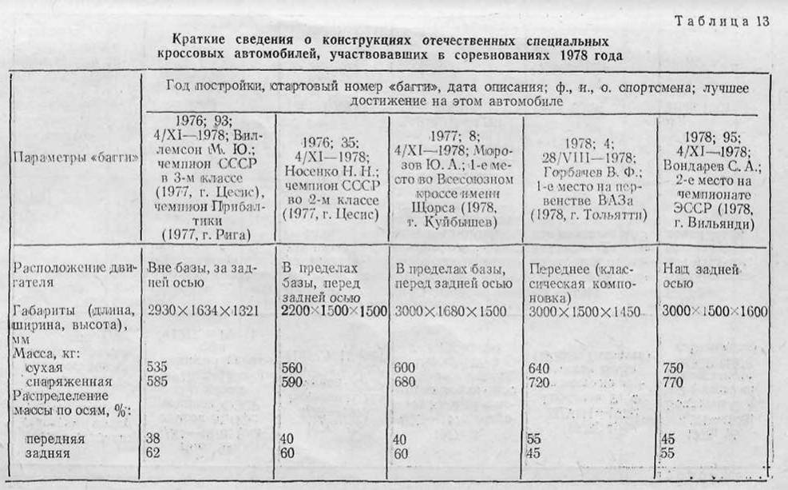
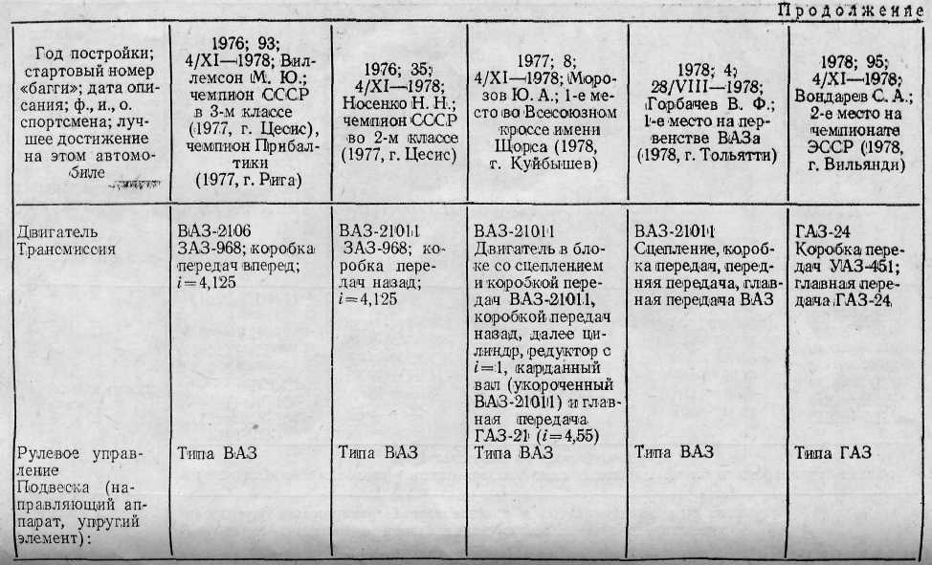
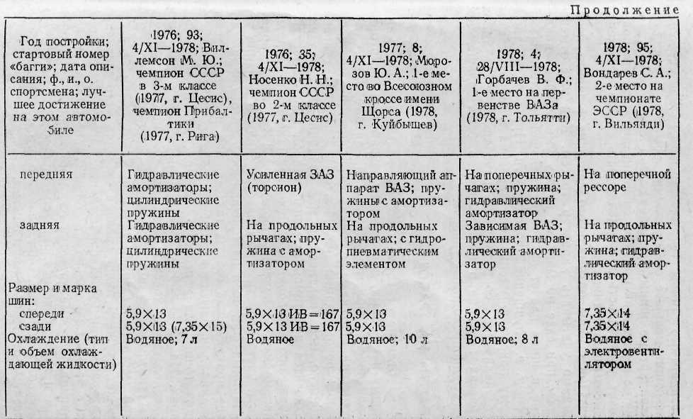
При выборе оптимального давления в шинах необходимо учитывать характер трассы. Как уже отмечалось, при езде по мягкому грунту уменьшение давления в шине влечет за собой уменьшение глубины колеи, т. е. улучшение проходимости. При езде по твердому покрытию уменьшение давления в шине вызывает увеличение сопротивления качению, т. е. на таких трассах давление в шинах должно быть больше, чем на труднопроходимых трассах.

«БАГГИ» НА ТРАССЕ
В отличие от гонок шоссейно-кольцевых, по ипподрому и трековых, для которых разработаны некоторые практические приемы управления автомобилем, для гонок на «багги» в условиях пересеченной местности таких рекомендаций нет. И это, в известной степени, понятно. Все практические рекомендации, как правило, относятся к автомобилям повышенной проходимости, к движению в условиях бездорожья легковых и грузовых автомобилей с колесной формулой 4 х 2, либо сводятся к чисто теоретическим рассуждениям о влиянии тех или иных факторов на проходимость автомобиля. Такие практические советы так же, как и теоретические знания для баггистов, конечно, важны, но далеко не достаточны для успешного выступления в соревнованиях. На с. 48-60 и 78-86 даны общие параметры, определяющие ходовые качества специальных кроссовых автомобилей в условиях движения по пересеченной местности. Однако оценочным критерием «багги» может служить лишь средняя скорость его движения по трассе или время прохождения одного круга, которые зависят не только от общих параметров, определяющих ходовые качества автомобиля, но и от мощности и характеристик двигателя, а самое главное - от искусства гонщика, определяемого его психофизиологическими особенностями и опытом.
Дать оценку водителю с точки зрения-, опыта гонщика - довольно сложная задача.
Попытаемся последовательно рассмотреть этапы движения «багги» по трассе соревнований.
СТАРТ
Как уже отмечалось выше, соревнования могут проводиться с полуфиналами или по системе, где каждый гонщик или каждая пара, тройка... встречается с другими парами, тройками... В зависимости от числа участников или принятой системы определяется число «багги» в заезде и их расстановка на старте. Но, как правило, стартующих рядов не более трех, а в ряду - три или четыре участника, т. е. схема рядов такова: 4 - 3 - 4 или 3 - 4 - 3. Естественно, что могут быть и другие схемы, позволяющие участникам стартовать без риска повредить свой автомобиль. Расстояние, между рядами обычно не более 3-4 м. Старт дается с заведенными двигателями.
При наличии стартового секундомера и светофора на линии старта необходимо за 15-20 с до старта включить передачу и держать двигатель на средних оборотах при выжатом сцеплении. При переключении стартового светофора с красного на зеленый свет движение начать с максимально возможным ускорением. Величину его надо выбрать в зависимости от технических показателей «багги», своего опыта, а также характера и состояния грунта. При песчаном грунте, сухом сыпучем снеге нельзя с места резко увеличивать режим работы двигателя, надо трогаться плавно с небольшой пробуксовкой и, только почувствовав, что автомобиль движется уверенно и с уменьшающейся пробуксовкой, плавно увеличить частоту вращения коленчатого вала двигателя и скорость автомобиля. Выйдя из стартовой зоны, сразу же попытайтесь обойти своих соперников, не давая им уйти вперед и рассредоточиться, иначе вы будете двигаться в шлейфе пыли, который будет тем плотнее, чем больше впереди автомобилей. При обгоне каждого «багги» приходится идти в зоне плохой видимости, а порой просто вслепую. В случае мокрого или каменистого грунта обгон сопряжен с еще большими сложностями.
ПОДЪЕМЫ, ТРУДНОПРОХОДИМЫЕ УЧАСТКИ
Организаторы, как правило, так выбирают стартовую площадку, чтобы сразу после старта максимально снизить скорость участников и дать им возможность без повреждения автомобилей рассредоточиться по трассе. Поэтому после старта часто бывают подъемы или труднопроходимые участки. Рассмотрим эти препятствия. Подъем. Его протяженность обычно не более 100 м. При сухой погоде он не должен превышать 30°, при мокрой - 20°. Очень большое значение для его преодоления имеет характер грунта. В случае пологого подъема на него надо заходить с максимально возможной скоростью, при крутом входе предварительно переключить передачу на низшую и только, когда передние колеса начнут подниматься по его склону, увеличить скорость. В случае если есть вероятность забуксовать и остановиться на подъеме из-за необходимости переключения передач разумно заранее включить более низкую передачу и пройти подъем без переключения с запасом по крутящему моменту. При преодолении подъемов со скользкими и сыпучими грунтами существует два практических метода их прохождения: в натяг и с буксованием. В первом случае, в соответствии с общепринятыми представлениями о зависимости коэффициента сцепления от скорости проскальзывания, движение в натяг позволяет использовать силу сцепления, близкую к максимальной, с некоторым запасом (15- 20%) в случае срыва колес на буксование. Во втором, особенно при сыпучих и вязких грунтах, используется не столько сила сцепления, сколько срезание грунтозацепами слоя грунта, что повышает используемое тяговое усилие на колесах. Опытные спортсмены по поведению автомобиля чувствуют разницу в характере его движения и используют движение в натяг или с буксованием. При установке дифференциала повышенного трения вероятность буксования значительно снижается-Разумеется, это относится как к движению на подъеме, так и преодолению труднопроходимых участков.
В отличие от кросса на грузовых автомобилях, где в трассу могут быть включены броды, заболоченные участки, глубокий сыпучий песок и пр., трасса для специальных кроссовых автомобилей должна быть проходя- мой при любых климатических условиях. Участки повышенной сложности на ней не должны приводить к застреванию «багги». При большом числе заездов из-за малой стабильности грунта трасса может стать более труднопроходимой, что необходимо иметь в виду при ее подготовке. В зависимости от времени года труднопроходимыми участками могут быть слегка заболоченные места, неглубокие водные препятствия, подъемы с сыпучим или со скользким при дожде грунтом, снег, колеи... Если такой участок нельзя преодолеть с ходу, та в ряде случаев целесообразно перед ним переключить передачу на низшую. Это позволит пройти его с меньшим буксованием и за более короткое время. Если автомобиль забуксовал на подъеме, то, как правило, тронуться с места уже не удается. В этом случае необходимо, не мешая другим машинам, спуститься вниз и попытаться преодолеть его с разгона. Иногда помогает подъем зигзагами, но тут довольно сложен переход с движения в одном направлении на другое.
Если, несмотря на подготовку трассы для движения без остановок, «багги» застрял в песке, снегу или на другом сложном участке, попробуйте раскачать машину, переключая первую передачу на задний ход и обратно синхронно с колебаниями автомобиля. Чтобы такое переключение производилось с минимальной затратой времени, целесообразно применять такую схему переключения передач, при которой положение рычага коробки передач на первой передаче находится напротив положения рычага при переключении на задний ход.
Одним из препятствий на трассе может быть трамплин. Вход на него делается с небольшим подъемом, чтобы автомобили не теряли скорости, съезд - более крутой. В этом случае специальные кроссовые автомобили, двигающиеся с большой скоростью, преодолевают его в прыжке. При преодолении трамплина следует иметь в виду, что и слишком малая и слишком большая скорости неоправданы и опасны. При недостаточной скорости автомобиль может перевернуться вокруг передних колес - скапотировать. При слишком большой, не говоря уже о возможности потери управляемости, - вокруг задней оси. Поведение автомобиля при прыжках с трамплина в значительной мере зависит от расположения центра тяжести, распределения массы, расположения центра парусности (метацентра), обтекаемости, характеристики подвески и др.

ПОВОРОТЫ
Успех в соревнованиях специального кроссового автомобиля в значительной мере определяется его движением на поворотах.
При наличии колеи на повороте скорость входа в поворот определяется тем, чтобы удержать автомобиль от переворачивания относительно точек контакта наружных колес. При этом необходимо стараться избегать выброса из колея и расклинивания автомобиля по диагонали или поперек трассы.
При сравнительно ровной поверхности поворот можно делать по классическим схемам, широко известным из практики шоссейно-кольцевых гонок: скольжением колес задней оси (Power slide - силовое скольжение) или передней и задней осей (Four wheel drift -■ снос четырех колес). Однако в отличие от асфальтобетонного покрытия на трассах шоссейно-кольцевых гонок трасса для соревнований «багги» значительно сложнее. Поэтому, несмотря на принципиальную применимость классических схем прохождения поворотов, сводящихся в целом к сокращению проходимого расстояния на повороте или к прохождению по дуге большого радиуса с тем, чтобы иметь максимальную скорость на выходе, особенности грунтовых трасс в ряде случаев вносят весьма существенные коррективы в движение на повороте.
Основным критерием правильности выбранной схемы прохождения поворотов является время его прохождения. Из практики шоссейно-кольцевых и особенно ипподромных гонок известно, что при заносе колес одной или обеих осей скорость прохождения поворота увеличивается. В литературе встречаются различные толкования этого явления. Некоторые авторы объясняют его увеличением тягового усилия при 15-30% буксования ведущих колес, другие уменьшением результатирующего действия центробежной силы за счет того, что часть тяговой силы при заносе задних колес направлена вдоль по радиусу в сторону поворота. По пытаемся на упрощенном примере проанализировать особенности движения автомобиля на повороте с заносом задних ведущих колес.
В общем случае занос автомобиля возникает тогда, когда способствующие заносу силы превосходят силы, ему препятствующие. Способствуют ему центробежная сила инерции массы машины на повороте, моменты инерции вращающихся масс (главным образом, маховика двигателя и колес автомобиля), боковой ветер, уклоны дороги и т. д. Препятствуют - сила сцепления с дорогой, равная произведению массы автомобиля на коэффициент сцепления колес с дорогой при их движении перпендикулярно оси симметрии машины. Допустим, что автомобиль двигается в горизонтальной плоскости по ровной дороге при отсутствии бокового ветра. Влияние вращающихся масс и увода шин не учитывается. Масса сосредоточена в центре тяжести. При повороте автомобиля без заноса центр поворота находится на пересечении геометрических осей качения передних и задних колес (рис. 18). Продольная ось автомобиля отклонена от касательной к траектории движения центра тяжести на угол ее (назовем его углом отклонения). Угол α зависит от радиуса поворота R автомобиля и расстояния а между центром тяжести автомобиля и его задней осью: sin α = a/R.
Центробежная сила инерции F массы автомобиля при его повороте направлена по радиусу поворота центра тяжести автомобиля и равна
F = GV²/gR
где
G - вес автомобиля;
g - ускорение силы тяжести;
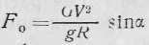
V - скорость автомобиля.
Сила F может быть разложена на две составляющие. Сила
направлена вдоль оси симметрии автомобиля и вызывает перераспределение нагрузок между передней и задней осями колес.
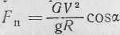
Составляющая перпендикулярна оси симметрии, вызывая уменьшение

нагрузки на внутренние колеса и увеличение на наружные. Она способствует заносу автомобиля, поэтому назовем ее силой заноса.

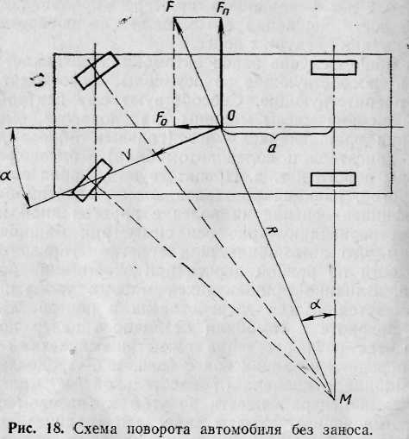

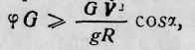
При повороте автомобиля без заноса (и по инерции) между силой F_{n} и препятствующей ему силой соблюдается соотношение
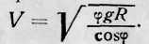
откуда критическая скорость движения на повороте без заноса

При заносе колес только задней оси можно допустить, что их скольжение перпендикулярно оси симметрии и происходит под действием только одной силы F_{n}, которая будет равна силе F при расположении центра тяжести на оси задних колес или повороте продольной оси симметрии на угол α.
Рассмотрим занос задних колес автомобиля (рис. 19) (В литературе обычно рассматривается занос всего автомобиля, т. е. колес задней и передней осей. В этом случае критическая скорость определяется действием всей

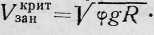
величины центробежной силы )

В его процессе продольная ось симметрии автомобиля отклоняется от своего первоначального положения на угол р (назовем его углом заноса). Сила, способствующая заносу, в этом случае:
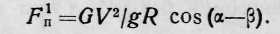
Из этого равенства следует, что Ft возрастает при уменьшении разницы углов аир, достигает максимума яри их равенстве и при дальнейшем росте угла р F_{a} уменьшается. Скорость будет равна:
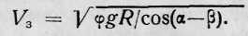

Сравним скорости движения автомобиля без заноса V и о заносом V₃. После преобразования формул получаем:

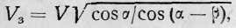

где V - скорость без заноса.

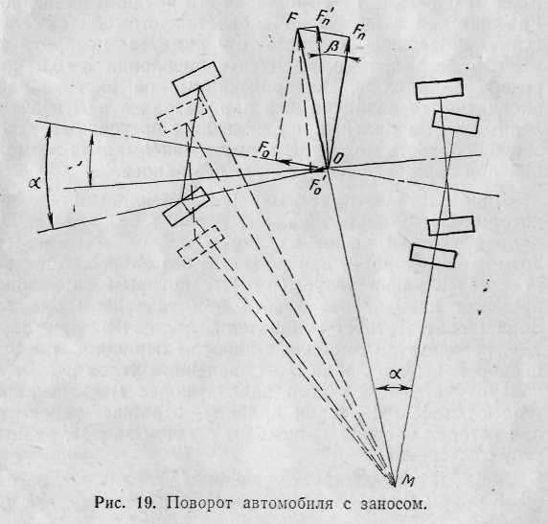

Из последней формулы следует, что скорость движения с заносом будет больше скорости без заноса, если cos (α-β) < cos α, и меньше, если cos (α-β) > cos α. При угле заноса β, равном углу отклонения α, скорости автомобиля с заносом и без него будут одинаковыми.
В связи с тем что численное значение скорости определяется радиусом поворота R, коэффициентом спецления φ в поперечном направлении и углами α и β, можно построить ее графическую зависимость от различных радиусов поворота и углов отклонения. Каждый автомобиль имеет свой угол отклонения α, величина которого определяется расстоянием α от центра тяжести до задней оси и радиусом поворота. Для автомобилей «Жигули», «Волга», «Москвич» соотношение этих величин близко друг к другу, к тому же оно в известной мере меняется в течение гонки из-за расхода топлива в баке. Следовательно, для вышеуказанных автомобилей угол а будет изменяться в незначительных пределах и можно пользоваться его средним значением. Графическая зависимость скорости автомобилей «Жигули», «Москвич», «Волга» от радиуса поворота R, углов α и β при коэффициенте сцепления φ =0,5 приведена на рис. 20. Заштрихованные на рисунке зоны определяются различиями в параметрах а и R перечисленных автомобилей; при движении с постоянным углом заноса скорость может быть выше максимально возможной при движении на повороте без заноса.
Линии АВ соответствуют углы отклонения а, при которых автомобиль проходит поворот без заноса. Ордината каждой точки на линии АВ - максимально возможная скорость при повороте без заноса. Абсцисса этих точек равна углу α (β =0), с которым автомобиль проходит поворот без заноса при указанном радиусе. Зона I соответствует отрицательным значениям угла β, т. е. повороту автомобиля с заносом передних колес во внешнюю сторону, зона II - значениям углов β < α, т. е. повороту с углом заноса задних колес меньшим, чем угол отклонения. Линия ординат отражает скорость, при которой поворот происходит с углом заноса, равным углу отклонения α=β.
Зона III соответствует значениям углов β > α, но при этом угол заноса меньше двойного значения угла отклонения, т. е. 2α > β> α. Линия А< В₁ - поворот с углами заноса β, равными двойным значениям угла отклонения, т. е. β =2 α. Зона IV - поворот при углах заноса, больших двойного значения угла отклонения, т. е. β >2 α. На повороте с заносом и со скоростью большей, чем без заноса, движение будет достаточно устойчивым, если поперечная составляющая центробежной силы уменьшается с увеличением угла заноса, и неустойчивым, если она при этом растет. Устойчивое движение с заносом достигается при угле заноса, большем угла отклонения.

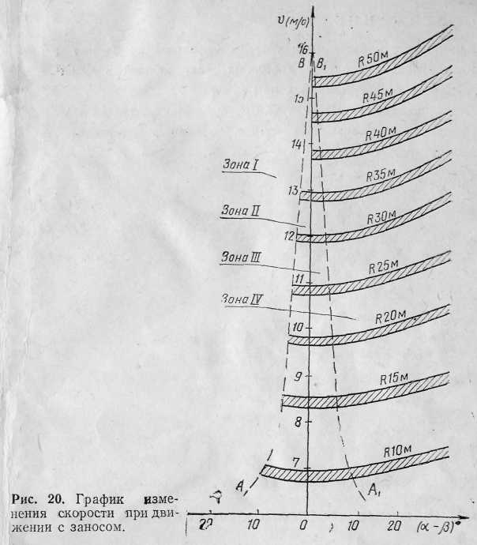

СОДЕРЖАНИЕ
Как появились автомобили «багги». Соревнования на них 2
Классификация спортивно-кроссовых автомобилей в СССР и технические требования к ним 15
Соревнования на «багги» в СССР: организация, трассы 18
Основы конструирования «багги» и подготовки двигателей 22
Конструкции специальных кроссовых автомобилей 31
«Багги» на трассе 48
Михаил Михайлович Назаров
СПЕЦИАЛЬНЫЕ КРОССОВЫЕ АВТОМОБИЛИ «БАГГИ»
Заведующий редакцией А. В. Островский
Редактор 3. П. К о р я г и и а
Художественный редактор Т. А. Хитрова
Технический редактор 'С. А. Бирюкова
Корректоры Е. Н. Непомнящая, А. А. Пестовская
ИБ № 902
Сдано в набор 23.04.80. Подписано в печать 15.09.80. Изд. № Я/2104.
Формат 84х108 Бумага типогр. № 1. Гарнитура литературная.
Печать высокая. Усл. п. л. 5,04. .Уч.-изд. л. 5,051
Тираж 32 000 экз. Заказ № 32. Цена 30 к.
Ордена «Знак Почета» Издательство ДОСААФ СССР 129110, Москва, И-110, Трифоновская ул., 34
Тип. Изд-ва ДОСААФ 123424, Москва, Д-424, Волоколамское шоссе, S3

